Univerzitet u Beogradu

Fakultet organizacionih nauka

Laboratorija za softversko inženjerstvo

Seminarski rad iz predmeta

Projektovanje softvera

Tema: Softverski sistem za praćenje otkupa šampinjona

|  |  |
| --- | --- |
| Profesor:  dr Siniša Vlajić | Student:  Marko Baračkov 118/11 |

Beograd, 2015.

Sadržaj

1. Korisnički zahtevi 5

1.1. Verbalni opis 5

1.2. Slučajevi korišćenja 6

SK 1: Slučaj korišćenja – Unos dobavljača 7

SK 2: Slučaj korišćenja – Izmena dobavljača 8

SK 3: Slučaj korišćenja – Brisanje dobavljača 8

SK 4: Slučaj korišćenja – Unos zaduženja 9

SK 5: Slučaj korišćenja – Izmena zaduženja 11

SK 6: Slučaj korišćenja – Unos dnevne berbe (Složen) 11

SK 7: Slučaj korišćenja – Prijavljivanje administrativnog radnika 13

2. Analiza 14

2.1. Ponašanje softverskog sistema – Sistemski dijagram sekvenci 14

DS 1: Dijagram sekvenci slučaja korišćenja – Unos dobavljača 14

DS 2: Dijagram sekvenci slučaja korišćenja – Izmena dobavljača 16

DS 3: Dijagram sekvenci slučaja korišćenja – Brisanje dobavljača 18

DS 4: Dijagram sekvenci slučaja korišćenja – Unos zaduženja 20

DS 5: Dijagram sekvenci slučaja korišćenja – Izmena zaduženja 21

DS 6: Dijagram sekvenci slučaja korišćenja – Unos dnevne berbe 24

DS 7: Dijagram sekvenci slučaja korišćenja – Prijavljivanje administrativnog radnika 27

2.2. Ponašanje softverskog sistema – Definisanje ugovora o sistemskim operacijama 29

Ugovor UG1: UcitajListuMesta 29

Ugovor UG2: KreirajNovogDobavljaca 29

Ugovor UG3: VratiListuDobavljaca 29

Ugovor UG4: IzmeniDobavljaca 29

Ugovor UG5: ObrisiDobavljaca 29

Ugovor UG6: UnosZaduzenja 30

Ugovor UG7: IzmeniZaduzenje 30

Ugovor UG8: VratiZaduzenja 30

Ugovor UG9: UbaciDnevnuBerbu 30

Ugovor UG10: VratiListuDnevnihBerbi 31

Ugovor UG11: SacuvajStavkeDnevneBerbe 31

2.3. Struktura softverskog sistema – Konceptualni (domenski) model 32

3.Projektovanje 39

3.1.Arhitektura softverskog sistema 39

3.2.Projektovanje korisničkog interfejsa 40

3.2.1.Projektovanje ekranskih formi 40

SK 1: Slučaj korišćenja – Unos dobavljača 40

SK 2: Slučaj korišćenja – Izmena dobavljača 42

SK 3: Slučaj korišćenja – Brisanje dobavljača 46

SK 4: Slučaj korišćenja – Unos zaduženja 49

SK 5: Slučaj korišćenja – Izmena zaduženja 52

SK 6: Slučaj korišćenja – Unos dnevne berbe (Složen) 54

SK 7: Slučaj korišćenja – Prijavljivanje administrativnog radnika 57

3.2.2.Projektovanje kontrolera korisničkog interfejsa 60

3.3.Projektovanje aplikacione logike 60

3.3.1.Komunikacija sa klijentima 60

3.3.2.Kontroler aplikacione logike 61

3.3.3.Poslovna logika 61

Ugovor UG1: UcitajListuMesta 61

Ugovor UG2: KreirajNovogDobavljaca 62

Ugovor UG3: VratiListuDobavljaca 63

Ugovor UG4: IzmeniDobavljaca 63

Ugovor UG5: ObrisiDobavljaca 64

Ugovor UG6: UnosZaduzenja 65

Ugovor UG7: IzmeniZaduzenje 65

Ugovor UG8: VratiZaduzenja 66

Ugovor UG9: UbaciDnevnuBerbu 66

Ugovor UG10: VratiListuDnevnihBerbi 67

Ugovor UG11: SacuvajStavkeDnevneBerbe 68

3.3.4.Broker baze podataka 69

3.4.Projektovanje skladišta podataka 70

4.Implementacija 74

5.Testiranje 76

# Korisnički zahtevi

## Verbalni opis

Potrebno je napraviti aplikaciju koja omogućava prijavljivanje andmistrativnog radnika, vođenje evidencije o dobavljačima.

Aplikacija treba da omogući pretragu dobavljača prema određenim vrednostima, kao i unos novih dobavljača, izmenu podataka o postojećim dobavljačima i brisanje istih.

Za svakog dobavljača potrebno je voditi evidenciju o dnevnoj berbi kao i o zaduženjima i razduženjima. Treba omogućiti unos i izmenu zaduženja. Kada se izvrši pretraga dobavljača potrebno omogućiti da pored svakog postoji prikaz nedeljnog obračuna, a kada se prikaže da postoji mogućnost štampanja obračuna.

Da bi administrativni radnik mogao da vrši izmene nad podacima u sistemu, potrebno je da bude prijavljen na sistem.

## Slučajevi korišćenja

U konkretnom slučaju identifikovani su sledeći slučajevi korišćenja koji su prikazani i na slici 1:

1. Unos dobavljača
2. Izmena dobavljača
3. Brisanje dobavljača
4. Unos zaduženja
5. Izmena zaduženja
6. Unos dnevne berbe (Složen)
7. Štampanje nedeljnog obračuna
8. Prijavljivanje administrativnog radnika



Slika 1. Dijagram slučajeva korišćenja

### SK 1: Slučaj korišćenja – Unos dobavljača

**Naziv SK**

Unos *dobavljača*

**Aktori SK**

**Administrativni radnik**

**Učesnici SK**

**Administrativni radnik** i **sistem** (program)

**Preduslov:** **Sistem** je uključen i **andministrativni radnik** je ulogovan pod svojom šifrom. **Sistem** prikazuje formu za rad sa *dobavljačima*. Dostupna je lista mesta.

**Osnovni scenario SK**

1. **Administrativni radnik** unosi podatke o *novom dobavljaču*. (APUSO)
2. **Administrativni radnik** kontroliše da li je korektno uneo podatke o *novom dobavljaču*. (ANSO)
3. **Administrativni radnik** poziva **sistem** da kreira *novog dobavljača* i zapamti podatke o *novom dobavljaču*. (APSO)
4. **Sistem** pamti podatke o novom *dobavljaču*. (SO)
5. **Sistem** prikazuje **administrativnom radniku** poruku: “**Sistem** je zapamtio *dobavljača*”. (IA)

**Alternativna scenarija**

5.1. Ukoliko **sistem** ne može da zapamti podatke o *novom* *dobavljaču* on prikazuje **administrativnom radniku** poruku “**Sistem** ne može da zapamti *novog* *dobavljača*”. (IA)

### SK 2: Slučaj korišćenja – Izmena dobavljača

**Naziv SK**

Izmena *dobavljača*

**Aktori SK**

**Administrativni radnik**

**Učesnici SK**

**Administrativni radnik** i **sistem** (program)

**Preduslov:** **Sistem** je uključen i **andministrativni radnik** je ulogovan pod svojom šifrom. **Sistem** prikazuje formu za rad sa *dobavljačima*. Dostupna je lista mesta i lista dobavljaca.

**Osnovni scenario SK**

1. **Administrativni radnik** unosi podatke po kojima pretražuje *dobavljače,* bira *dobavljača* i unosi (menja) podatke o *dobavljaču*. (APUSO)
2. **Administrativni radnik** kontroliše da li je korektno uneo podatke o *dobavljaču*. (ANSO)
3. **Administrativni radnik** poziva **sistem** da izmeni podatke o *dobavljaču*. (APSO)
4. **Sistem** menja podatke o *dobavljaču*. (SO)
5. **Sistem** prikazuje **admninistrativnom radniku** poruku: “**Sistem** je uspešno promenio podatke o *dobavljaču*.” (IA)

**Alternativna scenarija:**

5.1. Ukoliko **sistem** ne može da promeni podatke o *dobavljaču* on prikazuje **admninistrativnom radniku** poruku: “**Sistem** ne može da promeni *dobavljača*”. (IA)

### SK 3: Slučaj korišćenja – Brisanje dobavljača

**Naziv SK**

Brisanje dobavljača

**Aktori SK**

**Administrativni radnik**

**Učesnici SK**

**Administrativni radnik** i **sistem** (program)

**Preduslov:** **Sistem** je uključen i **administrativni radnik** je ulogovan pod svojom šifrom. **Sistem** prikazuje formu za rad sa *dobavljačima*. Dostupna je lista dobavljača.

**Osnovni scenario SK**

1. **Administrativni radnik** unosi vrednosti po kojim pretražuje *dobavljače* i bira *dobavljača*  kojeg želi da obriše. (APUSO)
2. **Administrativni radnik** poziva **sistem** da obriše *dobavljača*. (APSO)
3. **Sistem** briše *dobavljača*. (SO)
4. **Sistem** prikazuje **administrativnom radniku** poruku: “**Sistem** je obrisao *dobavljača*.” (IA)

**Alternativna scenarija**

4.1. Ukoliko **sistem** ne može da obriše *dobavljača* on prikazuje **administrativnom radniku** poruku: “**Sistem** ne može da obriše *dobavljača*”. (IA)

### SK 4: Slučaj korišćenja – Unos zaduženja

**Naziv SK**

Unos zaduženja

**Aktori SK**

**Administrativni radnik**

**Učesnici SK**

**Administrativni radnik** i **sistem** (program)

**Preduslov:** **Sistem** je uključen i **administrativni radnik** je ulogovan pod svojom šifrom. Selektovan je dobavljač. **Sistem** prikazuje formu za rad sa *zaduženjima* za tog dobavljača.

**Osnovni scenario SK**

1. **Administrativni radnik** unosi podatke o *novom* *zaduženju*. (APUSO)
2. **Administrativni radnik** kontroliše da li je korektno uneo podatke o *novom* *zaduženju*. (ANSO)
3. **Administrativni radnik** poziva **sistem** da zapamti podatke o *novom* *zaduženju*. (APSO)
4. **Sistem** pamti podatke o *novom* *zaduženju*. (SO)
5. **Sistem** prikazuje **administrativnom radniku** poruku:”**Sistem** je zapamtio *zaduženje*”. (IA)

**Alternativna scenarija**

5.1. Ukoliko **sistem** ne može da zapamti podatke o *novom* *zaduženju* on prikazuje **administrativnom radniku** poruku “**Sistem** ne može da zapamti *novo* *zaduženje*”. (IA)

### SK 5: Slučaj korišćenja – Izmena zaduženja

**Naziv SK**

Izmena *zaduženja*

**Aktori SK**

**Administrativni radnik**

**Učesnici SK**

**Administrativni radnik** i **sistem** (program)

**Preduslov:** **Sistem** je uključen i **administrativni radnik** je ulogovan pod svojom šifrom. Selektovan je dobavljač. **Sistem** prikazuje formu za rad sa *zaduženjima* za tog dobavljača. Dostupna je lista zaduženja.

**Osnovni scenario SK**

1. **Administrativni radnik** bira *zaduženje* koje želi da izmeni. (APUSO)
2. **Administrativni radnik** poziva **sistem** da izmeni podatke o izabranom *zaduženju*. (APSO)
3. **Sistem** menja i pamti podatke o izabranom *zaduženju*. (SO)
4. **Sistem** prikazuje **administrativnom radniku** *zaduženju* i poruku “**Sistem** je promenio *zaduženje*”. (IA)

**Alternativna scenarija**

4.1 Ukoliko **sistem** ne može da zapamti podatke o *zaduženju* on prikazuje **admninistrativnom radniku** poruku: “**Sistem** ne može da zapamti *zaduženje*”. (IA)

### SK 6: Slučaj korišćenja – Unos dnevne berbe (Složen)

**Naziv SK**

Unos *dnevne berbe*

**Aktori SK**

**Administrativni radnik**

**Učesnici SK**

**Administrativni radnik** i **sistem** (program)

**Preduslov:** **Sistem** je uključen i **andministrativni radnik** je ulogovan pod svojom šifrom. Selektovan je dobavljač. **Sistem** prikazuje formu za rad sa *dnevnom berbom* za tog dobavljača. Dostupna je lista dnevnih berbi dobvljača.

**Osnovni scenario SK**

1. **Administrativni radnik** poziva **sistem** da kreira *dnevnu berbu*. (APSO)
2. **Sistem** kreira *dnevnu berbu*. (SO)
3. **Sistem** prikazuje **administrativnom radniku** *dnevnu berbu* i poruku “**Sistem** je kreirao *dnevnu berbu*”. (IA)
4. **Administrativni radnik** unosi stavke *dnevne berbe*. (APUSO)
5. **Administrativni radnik** kontroliše da li je korektno uneo stavke. (ANSO)
6. **Administrativni radnik** poziva **sistem** da zapamti stavke *dnevne berbe*. (APSO)
7. **Sistem** pamti stavke o *dnevnoj berbi*. (SO)
8. **Sistem** prikazuje **administrativnom radniku** poruku: “**Sistem** je zapamtio stavke *dnevne berbe*”. (IA)

**Alternativna scenarija**

3.1. Ukoliko **sistem** ne može da kreira *dnevnu berbu* on prikazuje **administrativnom radniku** poruku: “**Sistem** ne može da kreira *dnevnu berbu*”. Prekida se izvršavanje scenarija. (IA)

8.1. Ukoliko **sistem** ne može da zapamti stavke *dnevne berbe* on prikazuje **administrativnom radniku** poruku “**Sistem** ne može da zapamti stavke *dnevne berbe*”. (IA)

### SK 7: Slučaj korišćenja – Prijavljivanje administrativnog radnika

**Naziv SK**

Prijavljivanje administrativnog radnika

**Aktori SK**

**Administrativni radnik**

**Učesnici SK**

**Administrativni radnik** i **sistem** (program)

**Preduslov:** **Sistem** je uključen i prikazuje formu za prijavljivanje administrativnog radnika.

**Osnovni scenario SK**

1. **Administrativni radnik** unosi podatke za autentifikaciju administrativnog radnika. (APUSO)
2. **Administrativni radnik** poziva **sistem** da pronađe administrativnog radnika sa zadatim podacima. (APSO)
3. **Sistem** pretražuje administrativne radnike. (SO)
4. **Sistem** prikazuje poruku da je administrativni radnik uspešno prijavljen i početnu formu. (IA)

**Alternativna scenarija**

4.1. Ukoliko **sistem** ne može da nađe administrativnog radnika prikazuje poruku “Sistem ne može da nađe administrativnog radnika na osnovu unetih vrednosti”. (IA)

# Analiza

## Ponašanje softverskog sistema – Sistemski dijagram sekvenci

### DS 1: Dijagram sekvenci slučaja korišćenja – Unos dobavljača

1. **Administrativni radnik** poziva **sistem** da kreira podatke o *novom dobavljaču*  i zapamti podatke o *novom dobavljaču*. (APSO)
2. **Sistem** prikazuje **administrativnom radniku** poruku: “**Sistem** je zapamtio *dobavljača*”. (IA)



**Alternativna scenarija**

2.1. Ukoliko **sistem** ne može da kreira *novog* *dobavljača* on prikazuje **administrativnom radniku** poruku: “**Sistem** ne može da kreira *novog dobavljača*”. Prekida se izvršavanje scenarija. (IA)



Sa navedenih sekvencnih dijagrama uočavaju se sistemske operacije koje treba projektovati:

1. *signal* **UcitajListuMesta**(*List<Mesto>*)
2. *signal* **KreirajNovogDobavljaca**(*Dobavljac*)

### DS 2: Dijagram sekvenci slučaja korišćenja – Izmena dobavljača

1. **Administrativni radnik** poziva **sistem** da izmeni podatke o *dobavljaču*. (APSO)
2. **Sistem** prikazuje **admninistrativnom radniku** poruku: “**Sistem** je uspešno promenio podatke o *dobavljaču*.” (IA)



**Alternativna scenarija:**

5.1. Ukoliko **sistem** ne može da promeni podatke o *dobavljaču* on prikazuje **admninistrativnom radniku** poruku: “**Sistem** ne može da promeni *dobavljača*”. (IA)



Sa navedenih sekvencnih dijagrama uočavaju se sistemske operacije koje treba projektovati:

1. *signal* **UcitajListuMesta**(*Mesto*)
2. *signal* **vratiListuDobavljaca**(*Dobavljac*)
3. *signal* **zameniDobavljaca**(*Dobavljac*)

### DS 3: Dijagram sekvenci slučaja korišćenja – Brisanje dobavljača

1. **Administrativni radnik** poziva **sistem** da obriše *dobavljača*. (APSO)
2. **Sistem** prikazuje **administrativnom radniku** poruku: “**Sistem** je obrisao *dobavljača*.” (IA)



**Alternativna scenarija**

4.1. Ukoliko **sistem** ne može da obriše *dobavljača* on prikazuje **administrativnom radniku** poruku: “**Sistem** ne može da obriše *dobavljača*”. (IA)



Sa navedenih sekvencnih dijagrama uočavaju se sistemske operacije koje treba projektovati:

1. *signal* **vratiListuDobavljaca**(*Dobavljac*)
2. *signal* **obrisiDobavljaca**(*Dobavljac*)

### DS 4: Dijagram sekvenci slučaja korišćenja – Unos zaduženja

1. **Administrativni radnik** poziva **sistem** da zapamti podatke o *novom* *zaduženju*. (APSO)
2. **Sistem** prikazuje **administrativnom radniku** poruku:”**Sistem** je zapamtio *zaduženje*”. (IA)



**Alternativna scenarija**

4.1. Ukoliko **sistem** ne može da zapamti podatke o *novom* *zaduženju* on prikazuje **administrativnom radniku** poruku “**Sistem** ne može da zapamti *novo* *zaduženje*”. (IA)



Sa navedenih sekvencnih dijagrama uočavaju se sistemske operacije koje treba projektovati:

1. *signal* **unosZaduzenja**(*Zaduzenje)*

### DS 5: Dijagram sekvenci slučaja korišćenja – Izmena zaduženja

1. **Administrativni radnik** poziva **sistem** da izmeni podatke o izabranom *zaduženju*. (APSO)
2. **Sistem** prikazuje **administrativnom radniku** *zaduženje* i poruku “**Sistem** je promenio *zaduženje*”. (IA)



**Alternativna scenarija**

4.1 Ukoliko **sistem** ne može da promeni podatke o *zaduženju* on prikazuje **admninistrativnom radniku** poruku: “**Sistem** ne može da promeni *zaduženje*”. (IA)



Sa navedenih sekvencnih dijagrama uočavaju se sistemske operacije koje treba projektovati:

1. *signal* **vratiZaduzenja**(*Zaduzenje*)
2. *signal* **izmeniZaduzenje**(*Zaduzenje*)

### DS 6: Dijagram sekvenci slučaja korišćenja – Unos dnevne berbe

1. **Administrativni radnik** poziva **sistem** da kreira *dnevnu berbu*. (APSO)
2. **Sistem** prikazuje **administrativnom radniku** *dnevnu berbu* i poruku “**Sistem** je kreirao *dnevnu berbu*”. (IA)
3. **Administrativni radnik** poziva **sistem** da zapamti stavke *dnevne berbe*. (APSO)
4. **Sistem** prikazuje **administrativnom radniku** poruku: “**Sistem** je zapamtio stavke *dnevne berbe*”. (IA)



**Alternativna scenarija**

3.1. Ukoliko **sistem** ne može da kreira *dnevnu berbu* on prikazuje **administrativnom radniku** poruku: “**Sistem** ne može da kreira *dnevnu berbu*”. Prekida se izvršavanje scenarija. (IA)



8.1. Ukoliko **sistem** ne može da zapamti stavke *dnevne berbe* on prikazuje **administrativnom radniku** poruku “**Sistem** ne može da zapamti stavke *dnevne berbe*”. (IA)



Sa navedenih sekvencnih dijagrama uočavaju se sistemske operacije koje treba projektovati:

1. *signal* **vratiListuDnevnihBerbi**(*DnevnaBerba*)
2. *signal* **ubaciDnevnuBerbu**(*DnevnaBerba*)
3. *signal* **sacuvajStavkeDnevneBerbe**(List<StavkaDnevneBerbe>)

### DS 7: Dijagram sekvenci slučaja korišćenja – Prijavljivanje administrativnog radnika

1. **Administrativni radnik** poziva **sistem** da pronađe administrativnog radnika sa zadatim podacima. (APSO)
2. **Sistem** prikazuje poruku da je administrativni radnik uspešno prijavljen i početnu formu. (IA)



**Alternativna scenarija**

2.1. Ukoliko **sistem** ne može da nađe administrativnog radnika prikazuje poruku “Sistem ne može da nađe administrativnog radnika na osnovu unetih vrednosti”. (IA)



Sa navedenih sekvencnih dijagrama uočava se jedna sistemska operacija koju treba projektovati:

1. *signal* **NadjiAdministrativnogRadnika**(*AdministrativniRadnik*)

Kao rezultat analize scenarija dobijeno je ukupno 15 sistemskih operacija koje treba projektovati:

1. *signal* **UcitajListuMesta**(*Mesto)*
2. *signal* **KreirajNovogDobavljaca**(*Dobavljac*)
3. *signal* **VratiListuDobavljaca**(*Dobavljac*)
4. *signal* **IzmeniDobavljaca**(*Dobavljac*)
5. *signal* **ObrisiDobavljaca**(*Dobavljac*)
6. *signal* **UnosZaduzenja**(Zaduzenje)
7. *signal* **IzmeniZaduzenje**(*Zaduzenje*)
8. *signal* **VratiZaduzenja**(*Zaduzenje*)
9. *signal* **UbaciDnevnuBerbu**(*DnevnaBerba*)
10. *signal* **VratiListuDnevnihBerbi**(*DnevnaBerba)*
11. *signal* **SacuvajStavkeDnevneBerbe**(*List<StavkaDnevneBerbe>*)
12. *signal* **NadjiAdministrativnogRadnika**(*AdministrativniRadnik*)

## Ponašanje softverskog sistema – Definisanje ugovora o sistemskim operacijama

### Ugovor UG1: UcitajListuMesta

Operacija: UcitajListuMesta(*List<Mesto>*):signal;

Veza sa SK: SK1, SK2

Preduslovi: -

Postuslovi: *-*

### Ugovor UG2: KreirajNovogDobavljaca

Operacija: KreirajNovogDobavljaca(*Dobavljac*):signal;

Veza sa SK: SK1

Preduslovi: Vrednosna i strukturna ograničenja moraju biti zadovoljena nad objektom Dobavljac i mora biti dostupna lista mesta. Dostupna je i lista dobavljača.

Postuslovi: *Kreiran je novi dobavljač.*

### Ugovor UG3: VratiListuDobavljaca

Operacija: VratiListuDobavljaca (*Dobavljac*):signal;

Veza sa SK: SK2, SK3

Preduslovi: -

Postuslovi: -

### Ugovor UG4: IzmeniDobavljaca

Operacija: IzmeniDobavljaca (*Dobavljac*):signal;

Veza sa SK: SK2

Preduslovi: - Vrednosna i strukturna ograničenja moraju biti zadovoljena nad objektom Dobavljac i dostupna je lista mesta. Dostupna je i lista dobavljača.

Postuslovi: -Podaci o dobavljaču su izmenjeni.

### Ugovor UG5: ObrisiDobavljaca

Operacija: ObrisiDobavljaca (*Dobavljac*):signal;

Veza sa SK: SK3

Preduslovi: - Strukturno ograničenje nad objektom Dobavljac mora biti zadovoljeno. Dostupna je lista dobavljača.

Postuslovi: - *Dobavljač je obrisan.*

### Ugovor UG6: UnosZaduzenja

Operacija: KreirajNovoZaduzenje(*Zaduzenje*):signal;

Veza sa SK: SK4

Preduslovi: - Vrednosna i strukturna ograničenja moraju biti zadovoljena nad objektom Zaduženje. Mora biti selektovan dobavljač.

Postuslovi: - *Kreirano je novo zaduženje.*

### Ugovor UG7: IzmeniZaduzenje

Operacija: IzmeniZaduzenje (*Zaduzenje*):signal;

Veza sa SK: SK5

Preduslovi: - Vrednosna i strukturna ograničenja moraju biti zadovoljena nad objektom Zaduzenje. Dostupna je lista zaduzenja.

Postuslovi: - *Podaci o zaduzenju su zapamćeni.*

### Ugovor UG8: VratiZaduzenja

Operacija: VratiZaduzenja (*Zaduzenje*):signal;

Veza sa SK: SK5

Preduslovi:-

Postuslovi:-

### Ugovor UG9: UbaciDnevnuBerbu

Operacija: UbaciDnevnuBerbu (*DnevnaBerba*):signal;

Veza sa SK: SK6

Preduslovi: Vrednosna i strukturna ograničenja moraju biti zadovoljena nad objektom DnevnaBerba. Mora biti selektovan dobavljač.

Postuslovi: *Ubačena je dnevna berba.*

### Ugovor UG10: VratiListuDnevnihBerbi

Operacija: **VratiListuDnevnihBerbi** (*DnevnaBerba*):signal;

Veza sa SK: SK6

Preduslovi: -

Postuslovi: -

### Ugovor UG11: SacuvajStavkeDnevneBerbe

Operacija: SacuvajStavkeDnevneBerbe (*List<StavkaDnevneBerbe>*):signal;

Veza sa SK: SK6

Preduslovi: Vrednosna i strukturna ograničenja moraju biti zadovoljena nad objektom StavkaDnevneBerbe. Mora biti kreirana dnevna berba.

Postuslovi: *Stavke dnevne berbe su zapamćene.*

**Ugovor UG12: NadjiAdministrativnogRadnika**

Operacija: NadjiAdministrativnogRadnika(*AdministrativniRadnik*):signal;

Veza sa SK: SK8

Preduslovi: -

Postuslovi: -

## Struktura softverskog sistema – Konceptualni (domenski) model



Struktura softverskog sistema – Relacioni model

AdministrativniRadnik(AdministrativniRadnikID, Ime, Prezime, KorisnickoIme, KorisnickaSifra)

Dobavljac(JMBG, BrojGazdinstva, BrojLicneKarte, Ime, Prezime, TekuciRacun, Ulica, Broj, *Mesto*)

Mesto(PTT, Naziv)

DnevnaBerba(JMBG, DnevnaBerbaID, Datum)

StavkaDnevneBerbe(JMBG, DnevnaBerbaID, StavkaID, Tacne, PrvaKlasa, DrugaKlasa, TrecaKlasa, CenaTacne, CenaPrvaKlasa, CenaDrugaKlasa, CenaTrecaKlasa)wq

Zaduzenje(JMBG, ZaduzenjeID, DatumZaduzenja, DatumRazduzenja, Kompost, Prevoz, BrojVreca, *Zaduzio*, *Razduzio*)

|  |  |  |  |  |  |  |
| --- | --- | --- | --- | --- | --- | --- |
| **Tabela AdministrativniRadnik** | | **Prosto vrednosno ograničenje** | | **Složeno vrednosno ograničenje** | | **Strukturno ograničenje** |
| **Atributi** | **Ime** | **Tip atributa** | **Vrednost atributa** | **Međuzav. atributa jedne tabele** | **Međuzav. atributa više tabela** | INSERT /  UPDATE CASCADES Zaduzenje  DELETE RESTRICTED Zaduzenje |
| AdministrativniRadnikID | Integer | not null and >0 |  |  |
| Ime | String | not null |  |  |
| Prezime | String | not null |  |  |
| KorisnickoIme | String | not null |  |  |
| KorisnickaSifra | String | not null |  |  |

|  |  |  |  |  |  |  |
| --- | --- | --- | --- | --- | --- | --- |
| **Tabela Dobavljac** | | **Prosto vrednosno ograničenje** | | **Složeno vrednosno ograničenje** | | **Strukturno ograničenje** |
| **Atributi** | **Ime** | **Tip atributa** | **Vrednost atributa** | **Međuzav. atributa jedne tabele** | **Međuzav. atributa više tabela** | INSERT RESTRICTED Mesto  UPDATE  CASCADES  DnevnaBerba, Zaduzenje  RESTRICTED Mesto  DELETE CASCADES  DnevnaBerba, Zaduzenje |
| JMBG | String | not null |  |  |
| BrojGazdinstva | String | not null |  |  |
| BrojLicneKarte | String | not null |  |  |
| Ime | String | not null |  |  |
| Prezime | String | not null |  |  |
| TekuciRacun | String | not null |  |  |
| Ulica | String | not null |  |  |
| Broj | String | not null |  |  |
| MestoID | Integer | not null and >0 |  |  |

|  |  |  |  |  |  |  |
| --- | --- | --- | --- | --- | --- | --- |
| **Tabela Mesto** | | **Prosto vrednosno ograničenje** | | **Složeno vrednosno ograničenje** | | **Strukturno ograničenje** |
| **Atributi** | **Ime** | **Tip atributa** | **Vrednost atributa** | **Međuzav. atributa jedne tabele** | **Međuzav. atributa više tabela** | INSERT /  UPDATE CASCADES Dobavljac  DELETE  RESTRICTED Dobavljac |
| PTT | Integer | not null and >0 |  |  |
| Naziv | String | not null |  |  |

|  |  |  |  |  |  |  |
| --- | --- | --- | --- | --- | --- | --- |
| **Tabela DnevnaBerba** | | **Prosto vrednosno ograničenje** | | **Složeno vrednosno ograničenje** | | **Strukturno ograničenje** |
| **Atributi** | **Ime** | **Tip atributa** | **Vrednost atributa** | **Međuzav. atributa jedne tabele** | **Međuzav. atributa više tabela** | INSERT RESTRICTED Dobavljac  UPDATE CASCADES StavkaDnevneBerbe RESTRICTED Dobavljac  DELETE CASCADES StavkaDnevneBerbe |
| DobavljacID | String | not null |  |  |
| DnevnaBerbaID | Integer | not null and >0 |  |  |
| Datum | Date | not null |  |  |

|  |  |  |  |  |  |  |
| --- | --- | --- | --- | --- | --- | --- |
| **Tabela StavkaDnevnaBerba** | | **Prosto vrednosno ograničenje** | | **Složeno vrednosno ograničenje** | | **Strukturno ograničenje** |
| **Atributi** | **Ime** | **Tip atributa** | **Vrednost atributa** | **Međuzav. atributa jedne tabele** | **Međuzav. atributa više tabela** | INSERT RESTRICTED DnevnaBerba  UPDATE RESTRICTED DnevnaBerba  DELETE / |
| DobavljacID | String | not null |  |  |
| DnevnaBerbaID | Integer | not null and >0 |  |  |
| StavkaID | Integer | not null and >0 |  |  |
| Tacne | Double | not null |  |  |
| PrvaKlasa | Double | not null |  |  |
| DrugaKlasa | Double | not null |  |  |
| TrecaKlasa | Double | not null |  |  |
| CenaTacne | Double | not null |  |  |
| CenaPrvaKlasa | Double | not null |  |  |
| CenaDrugaKlasa | Double | not null |  |  |
| CenaTrecaKlasa | Double | not null |  |  |

|  |  |  |  |  |  |  |
| --- | --- | --- | --- | --- | --- | --- |
| **Tabela Zaduzenje** | | **Prosto vrednosno ograničenje** | | **Složeno vrednosno ograničenje** | | **Strukturno ograničenje** |
| **Atributi** | **Ime** | **Tip atributa** | **Vrednost atributa** | **Međuzav. atributa jedne tabele** | **Međuzav. atributa više tabela** | INSERT RESTRICTED Dobavljac, AdministrativniRadnik  UPDATE RESTRICTED Dobavljac, AdministrativniRadnik  DELETE / |
| DobavljacID | String | not null |  |  |
| ZaduzenjeID | Integer | not null and >0 |  |  |
| Datum  Zaduzenja | Date | not null |  |  |
| Datum  Razduzenja | Date |  |  |  |
| Kompost | Boolean | (default: false) | Ukoliko je vrednost Kompost false, vrednost Prevoz mora biti true i ukoliko je vrednost Prevoz false, vrednost Kompost mora biti true i oba mogu biti true |  |
| Prevoz | Boolean | (default:  false) | Ukoliko je vrednost Kompost false, vrednost Prevoz mora biti true i ukoliko je vrednost Prevoz false, vrednost Kompost mora biti true i oba mogu biti true |  |
| BrojVreca | Integer | not null and >0 |  |  |
| Zaduzio | String | not null |  |  |
| Razduzio | String | not null |  |  |

Kao rezultat analize scenarija SK i pravljenja konceptualnog modela dobija se logička struktura i ponašanje softverskog sistema:



# 3.Projektovanje

Faza projektovanja opisuje fizičku strukturu i ponašanje softverskog sistema (arhitekturu softverskog sistema).

## 3.1.Arhitektura softverskog sistema

Arhitektura softverskog sistem je tronivojska i sastoji se od sledećih nivoa:

* Korisnički interfejs
* Aplikaciona logika
* Skladište podataka

Nivo korisničkog interfejsa je na strani klijenta, a aplikacaiona logika i skladište podataka na strani servera.

I nivo

II nivo

III nivo

SOFTVERSKI SISTEM

Skladište podataka

Aplikaciona logika

Korisnički interfejs

Slika 2. Tronivojska arhitektura

## 3.2.Projektovanje korisničkog interfejsa

Korisnički interfejs predstavlja realizaciju ulaza i/ili izlaza softverskog sistema i sastoji se od ekranske forme i kontrolera korisničkog interfejsa.

Softverski sistem

Korisnički interfejs

Ekranska forma

Kontroler KI

Slika 3. Struktura korisničkog interfejsa

### 3.2.1.Projektovanje ekranskih formi

Korisnički interfejs je definisan preko skupa ekranskih formi. Scenarija korišćenja ekranskih formi su direktno povezani sa scenarijima slučajeva korišćenja. Ekranska forma ima ulogu da prihvati podatke koje unosi aktor, prihvata događaje koje pravi aktor, poziva kontrolera korisničkog interfejsa kako bi mu prosledio te podatke i prikazuje podatke dobijene od kontrolera korisničkog interfejsa.

### SK 1: Slučaj korišćenja – Unos dobavljača

**Naziv SK**

Unos *dobavljača*

**Aktori SK**

**Administrativni radnik**

**Učesnici SK**

**Administrativni radnik** i **sistem** (program)

**Preduslov:** **Sistem** je uključen i **andministrativni radnik** je ulogovan pod svojom šifrom. **Sistem** prikazuje formu za rad sa *dobavljačima*. Dostupna je lista mesta.

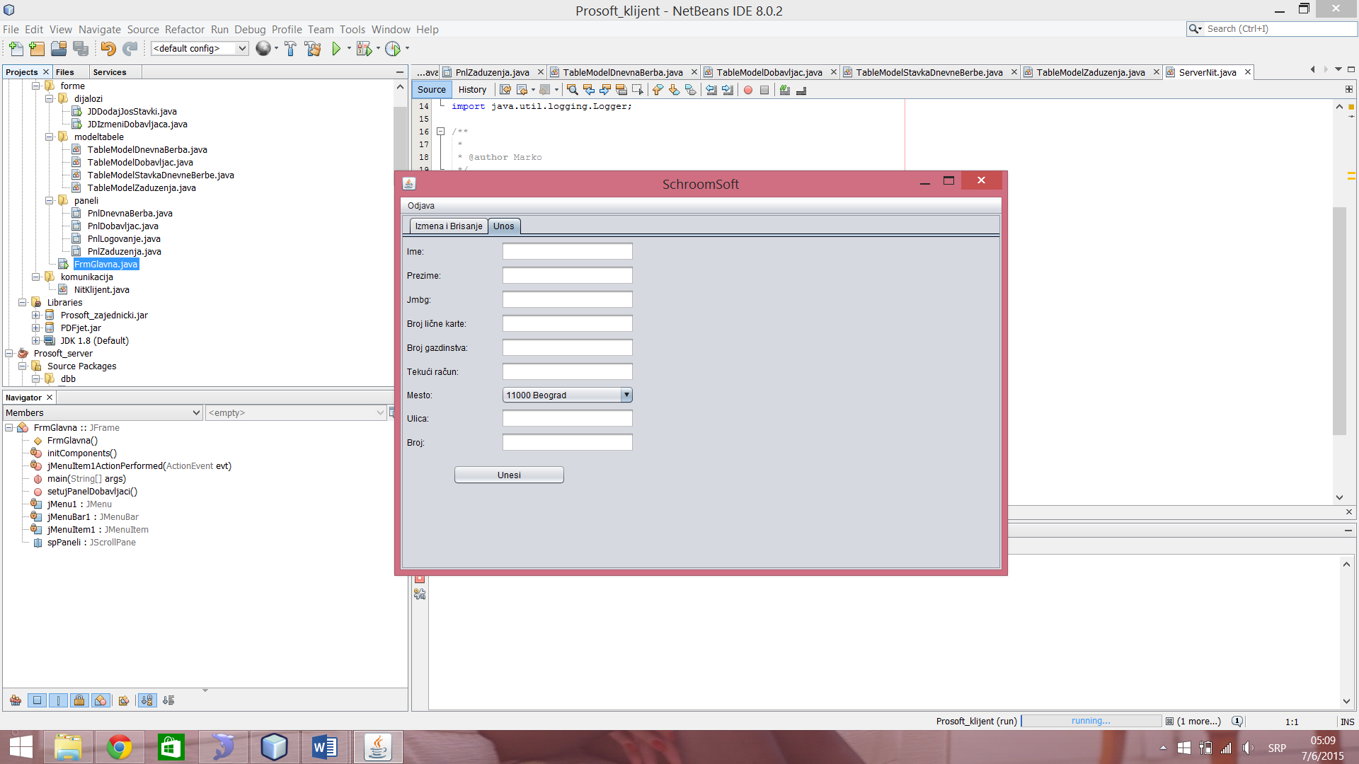

**Osnovni scenario SK**

1. **Administrativni radnik** unosi podatke o *novom dobavljaču*. (APUSO)

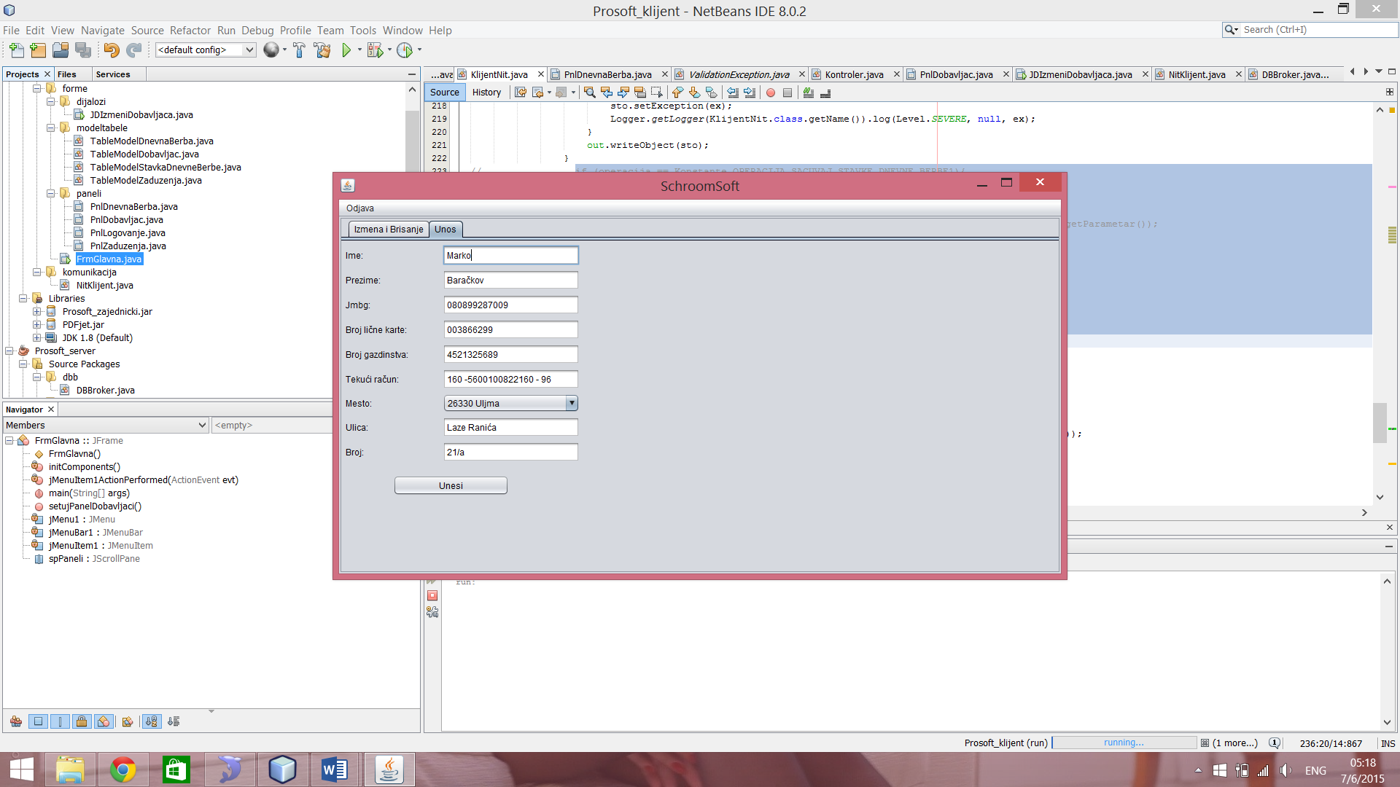

1. **Administrativni radnik** kontroliše da li je korektno uneo podatke o *novom dobavljaču*. (ANSO)
2. **Administrativni radnik** poziva **sistem** da kreira *novog dobavljača* i zapamti podatke o *novom dobavljaču*. (APSO)

*Opis akcije: Pritiskom na dugme „Unesi“ poziva sistemsku operaciju kreirajNovogDobavljača koja kreira i pamti novog dobavljača.*

1. **Sistem** pamti podatke o novom *dobavljaču*. (SO)
2. **Sistem** prikazuje **administrativnom radniku** poruku: “Uspešno ste ubacili *dobavljača*”. (IA)

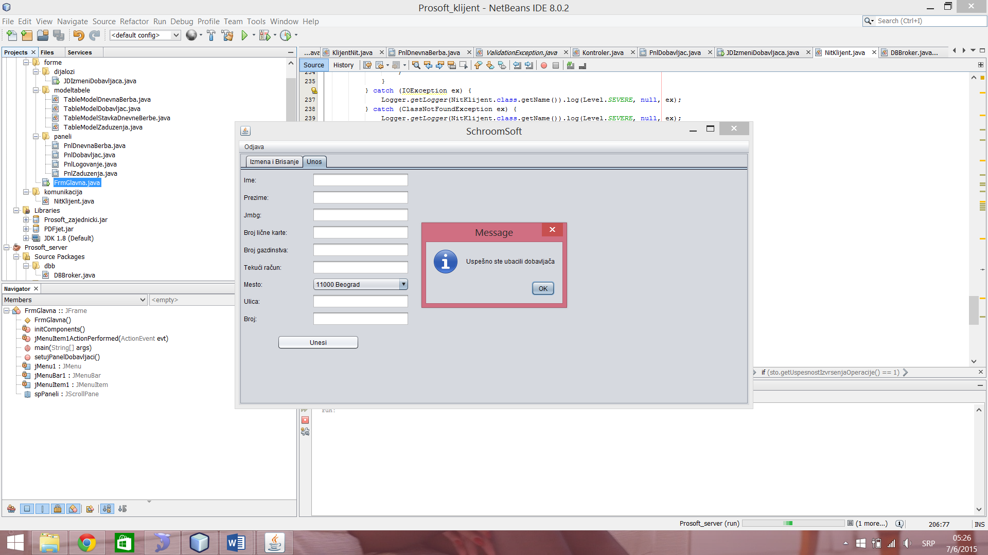

**Alternativna scenarija**

* 1. Ukoliko **sistem** ne može da zapamti podatke o *novom* *dobavljaču* on prikazuje **administrativnom radniku** poruku “**Sistem** ne može da zapamti *novog* *dobavljača*”. (IA)

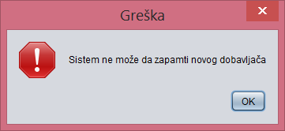

### SK 2: Slučaj korišćenja – Izmena dobavljača

**Naziv SK**

Izmena *dobavljača*

**Aktori SK**

**Administrativni radnik**

**Učesnici SK**

**Administrativni radnik** i **sistem** (program)

**Preduslov:** **Sistem** je uključen i **andministrativni radnik** je ulogovan pod svojom šifrom. **Sistem** prikazuje formu za rad sa *dobavljačima*. Dostupna je lista mesta i lista dobavljaca.

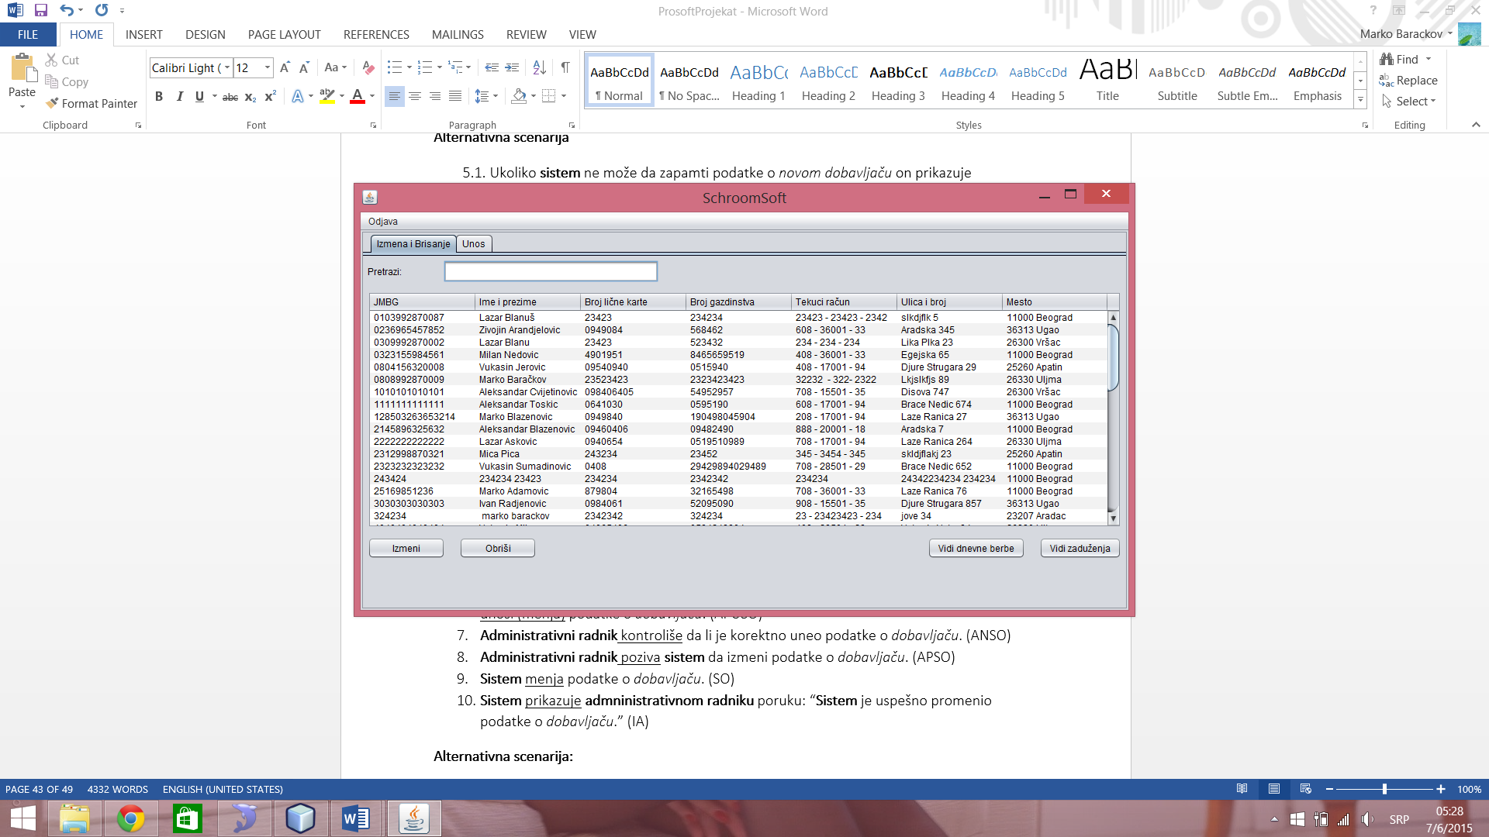

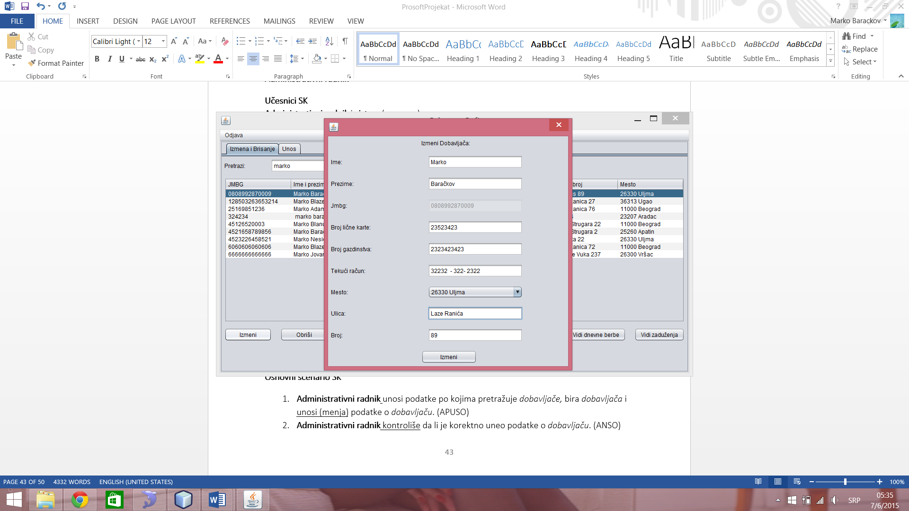

**Osnovni scenario SK**

1. **Administrativni radnik** unosi podatke po kojima pretražuje *dobavljače,* bira *dobavljača* i unosi (menja) podatke o *dobavljaču*. (APUSO)

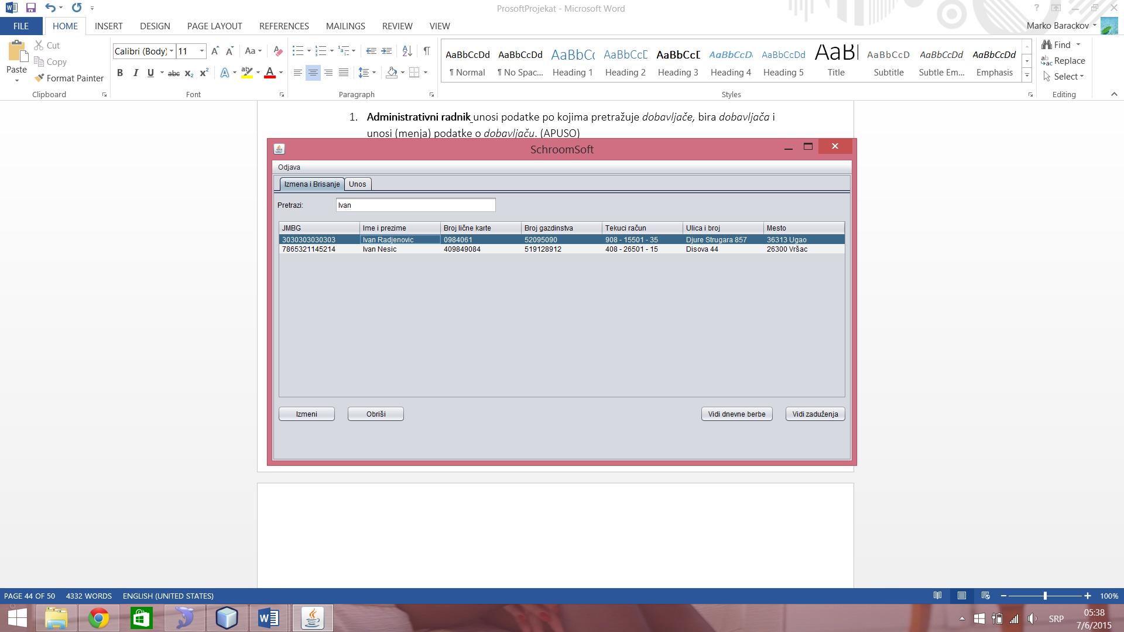

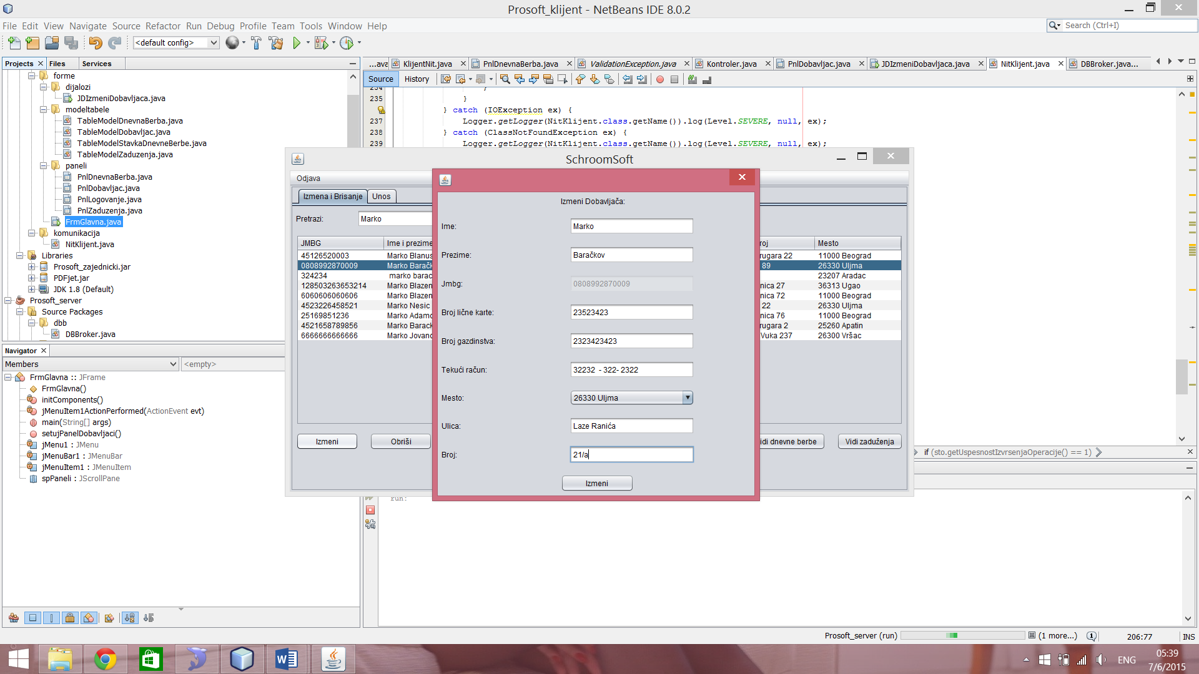

1. **Administrativni radnik** kontroliše da li je korektno uneo podatke o *dobavljaču*. (ANSO)
2. **Administrativni radnik** poziva **sistem** da izmeni podatke o *dobavljaču*. (APSO)

*Opis akcije: Klikom na dugme „Izmeni“ poziva se sistemska operacija IzmeniDobavljača(Dobavljac) koja menja vrednosti dobavljača.*

1. **Sistem** menja podatke o *dobavljaču*. (SO)
2. **Sistem** prikazuje **admninistrativnom radniku** poruku: “Uspepno ste promenili podatke.” (IA)

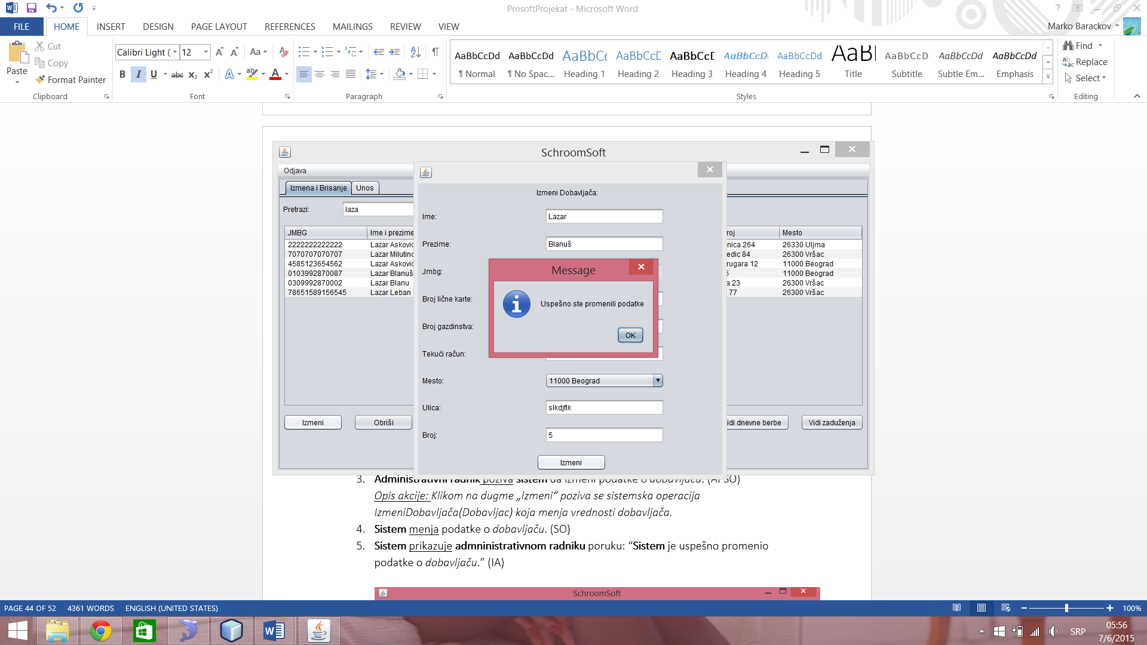

**Alternativna scenarija:**

5.1. Ukoliko **sistem** ne može da promeni podatke o *dobavljaču* on prikazuje **admninistrativnom radniku** poruku: “**Sistem** ne može da promeni *dobavljača*”. (IA)

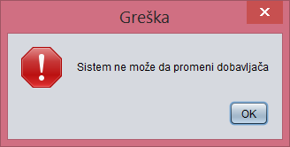

### SK 3: Slučaj korišćenja – Brisanje dobavljača

**Naziv SK**

Brisanje dobavljača

**Aktori SK**

**Administrativni radnik**

**Učesnici SK**

**Administrativni radnik** i **sistem** (program)

**Preduslov:** **Sistem** je uključen i **administrativni radnik** je ulogovan pod svojom šifrom. **Sistem** prikazuje formu za rad sa *dobavljačima*. Dostupna je lista dobavljača.

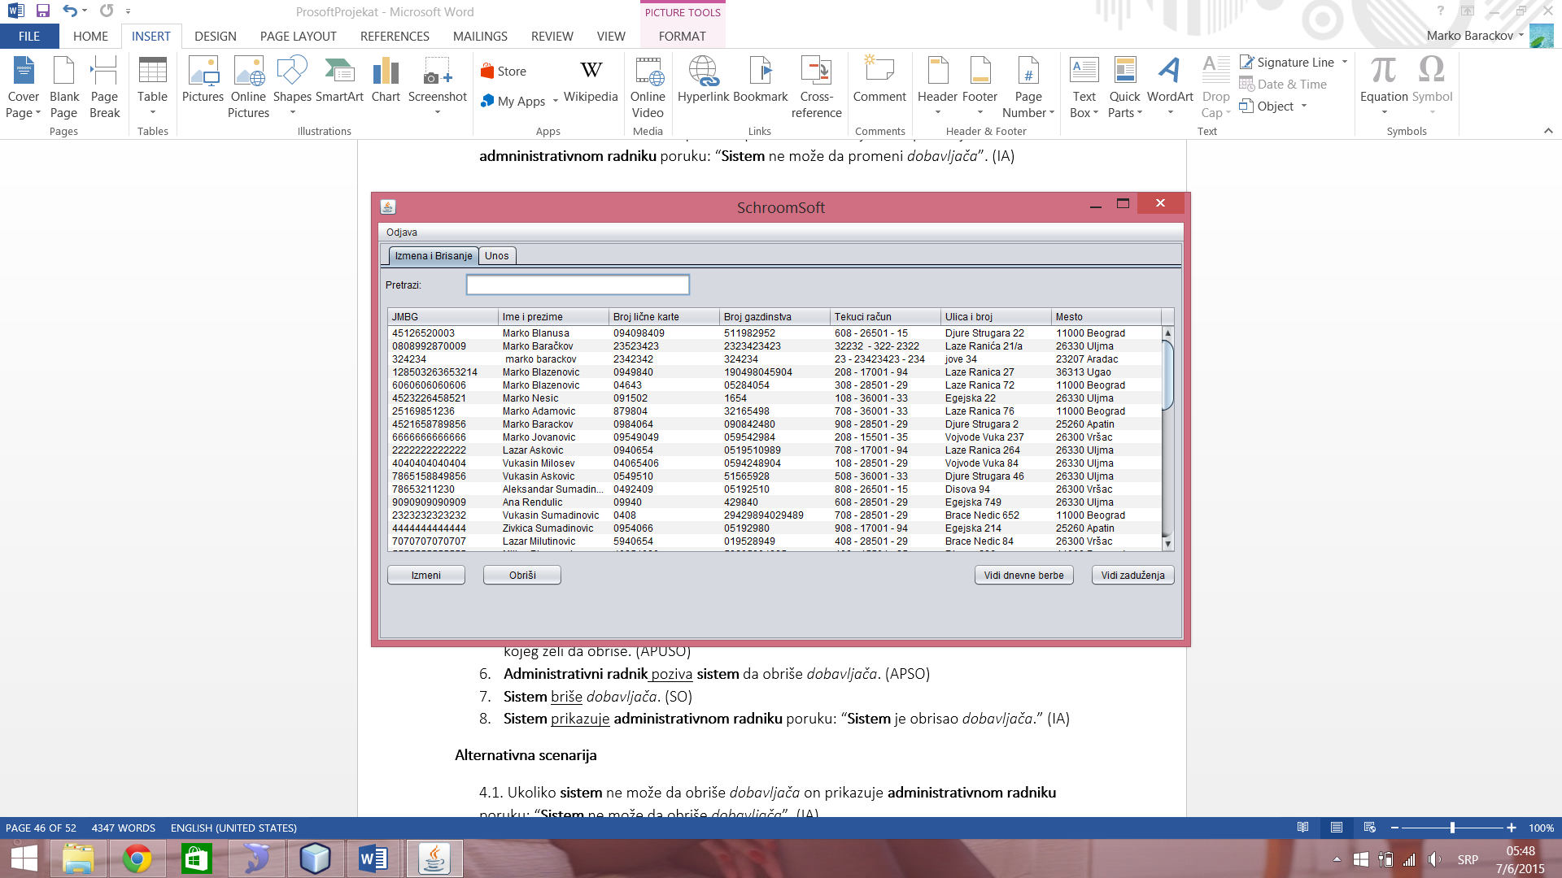

**Osnovni scenario SK**

1. **Administrativni radnik** unosi vrednosti po kojim pretražuje *dobavljače* i bira *dobavljača*  kojeg želi da obriše. (APUSO)

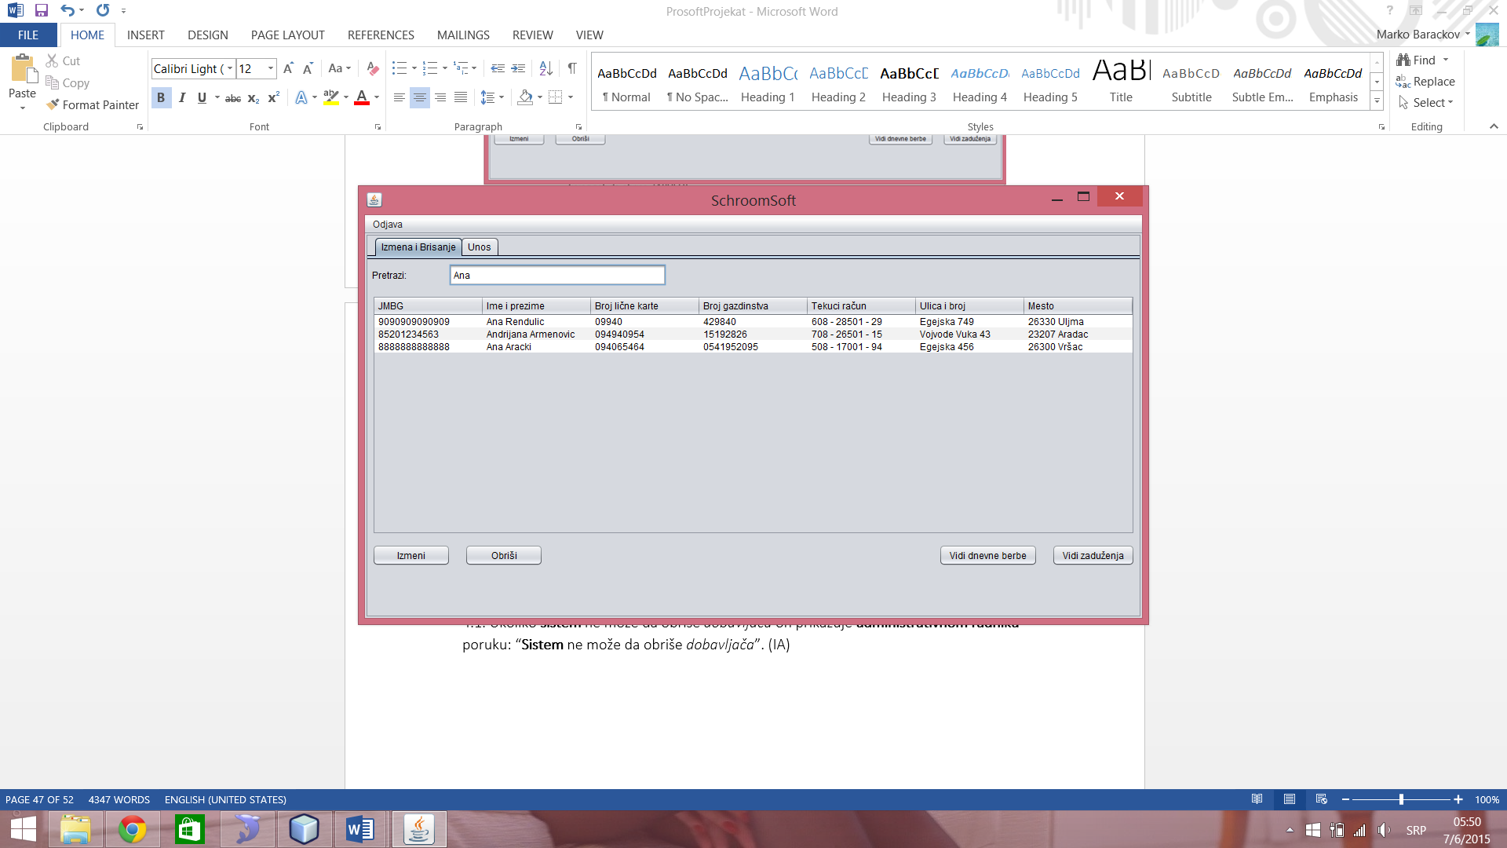

1. **Administrativni radnik** poziva **sistem** da obriše *dobavljača*. (APSO)

*Opis akcije: Pritiskom na dugme “Obriši” poziva se sistemska operacija ObrisiDobavljača(Dobavljac) koja briše dobavljača.*

1. **Sistem** briše *dobavljača*. (SO)
2. **Sistem** prikazuje **administrativnom radniku** poruku: “Uspešno ste obrisali dobavljača.” (IA)

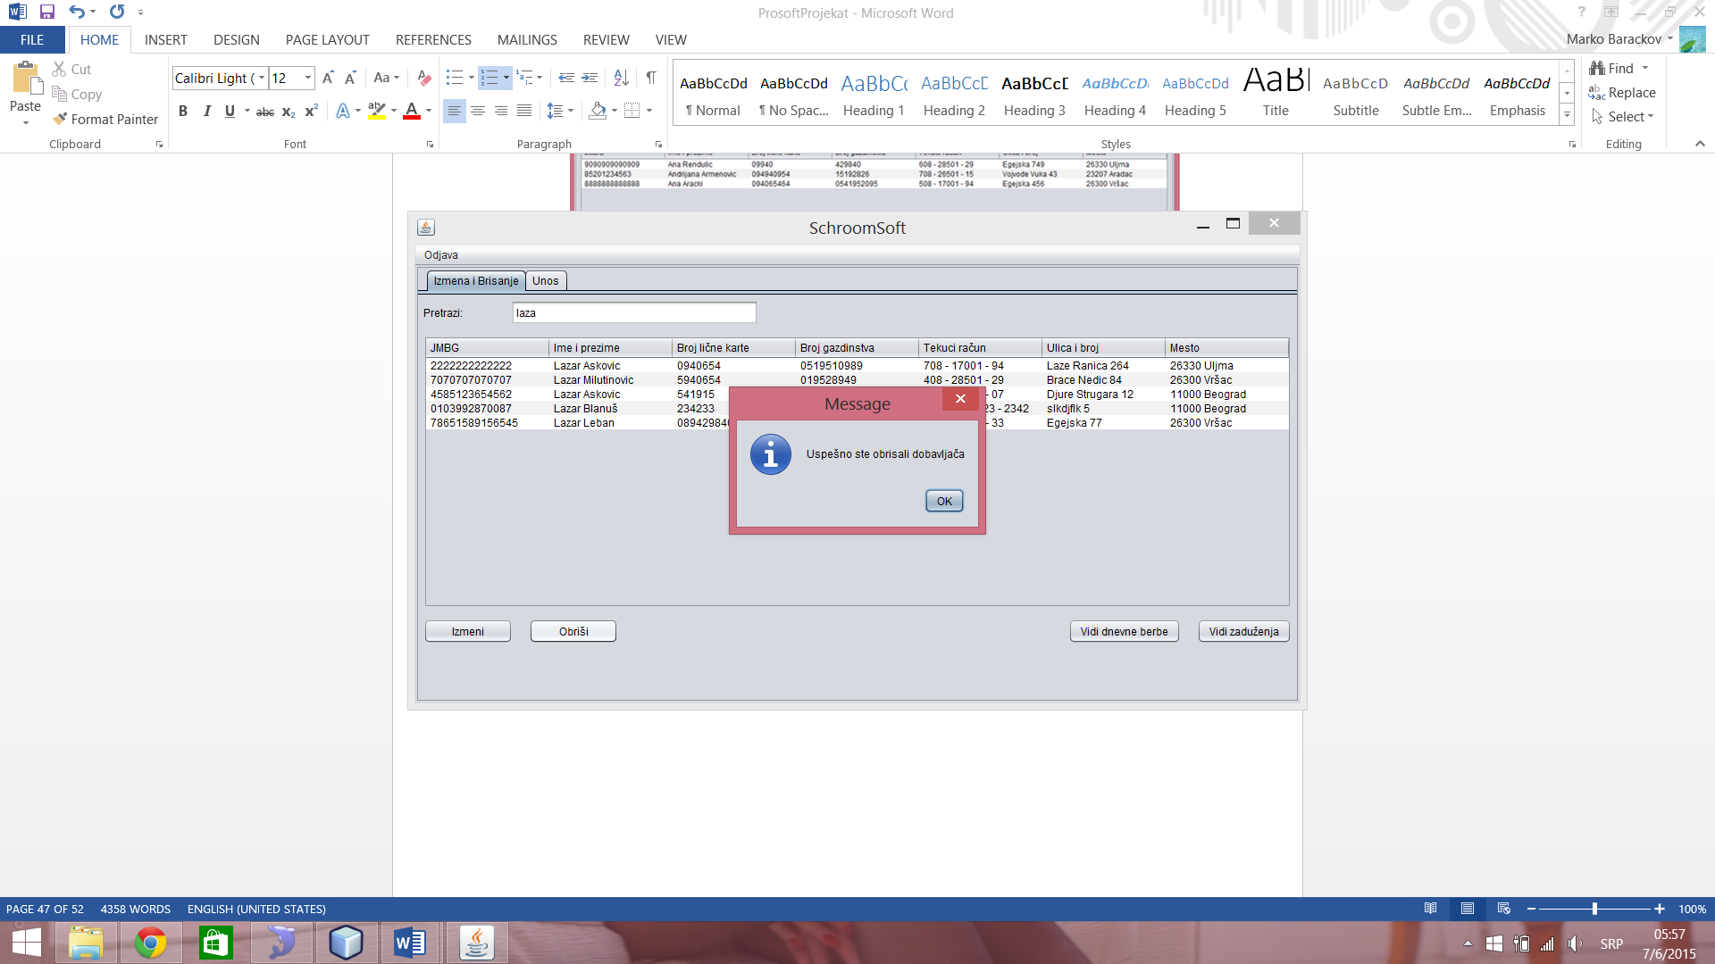

**Alternativna scenarija**

4.1. Ukoliko **sistem** ne može da obriše *dobavljača* on prikazuje **administrativnom radniku** poruku: “**Sistem** ne može da obriše *dobavljača*”. (IA)

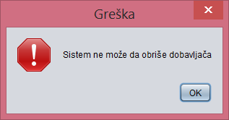

### SK 4: Slučaj korišćenja – Unos zaduženja

**Naziv SK**

Unos zaduženja

**Aktori SK**

**Administrativni radnik**

**Učesnici SK**

**Administrativni radnik** i **sistem** (program)

**Preduslov:** **Sistem** je uključen i **administrativni radnik** je ulogovan pod svojom šifrom. Selektovan je dobavljač. **Sistem** prikazuje formu za rad sa *zaduženjima* za tog dobavljača.

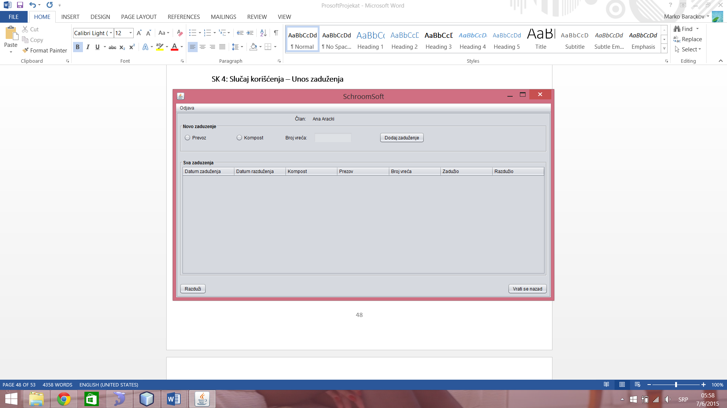

**Osnovni scenario SK**

1. **Administrativni radnik** unosi podatke o *novom* *zaduženju*. (APUSO)

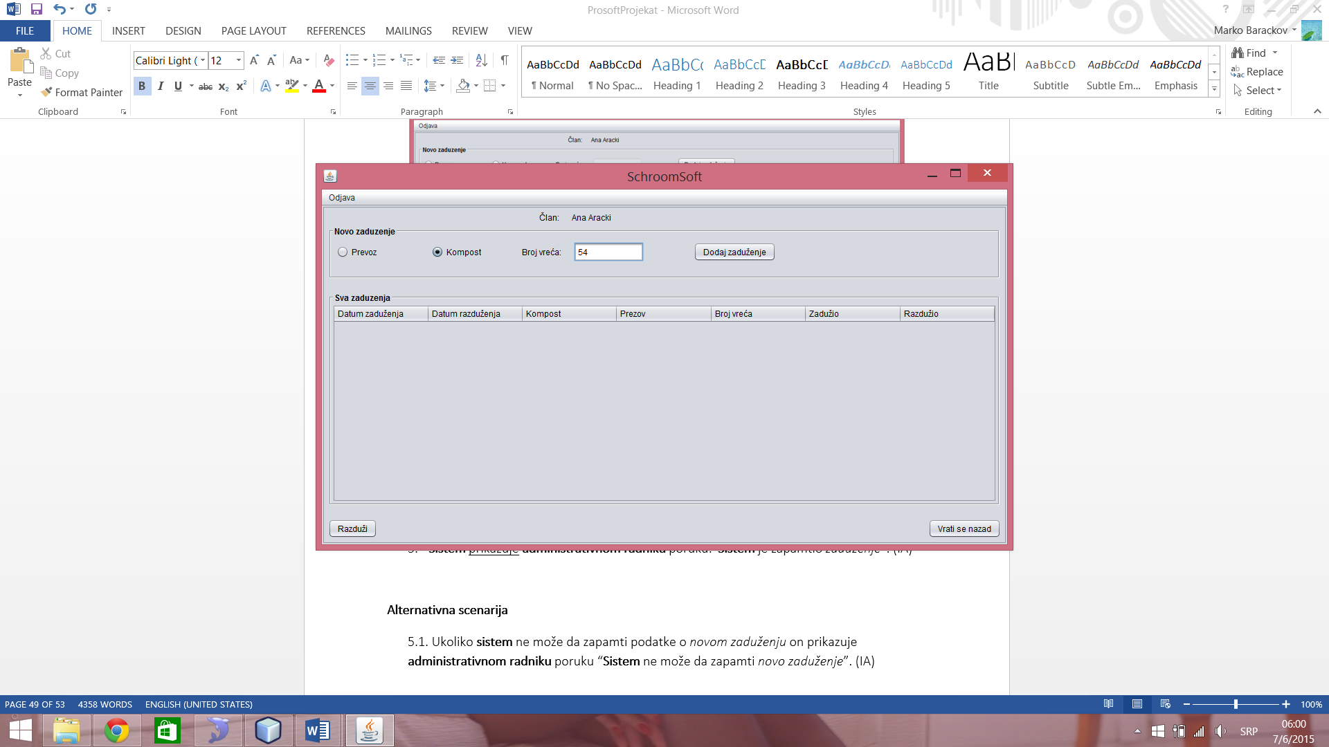

1. **Administrativni radnik** kontroliše da li je korektno uneo podatke o *novom* *zaduženju*. (ANSO)
2. **Administrativni radnik** poziva **sistem** da zapamti podatke o *novom* *zaduženju*. (APSO)

*Opis akcije: Klikom na dugme “Dodaj zaduženje” poziva se sistemska operacija UnesiZaduzenja(Zaduzenje) kojom se dodaje novo zaduženje dobavljaču.*

1. **Sistem** pamti podatke o *novom* *zaduženju*. (SO)
2. **Sistem** prikazuje **administrativnom radniku** poruku:”Uspešno ste uneli zaduženje!”. (IA)

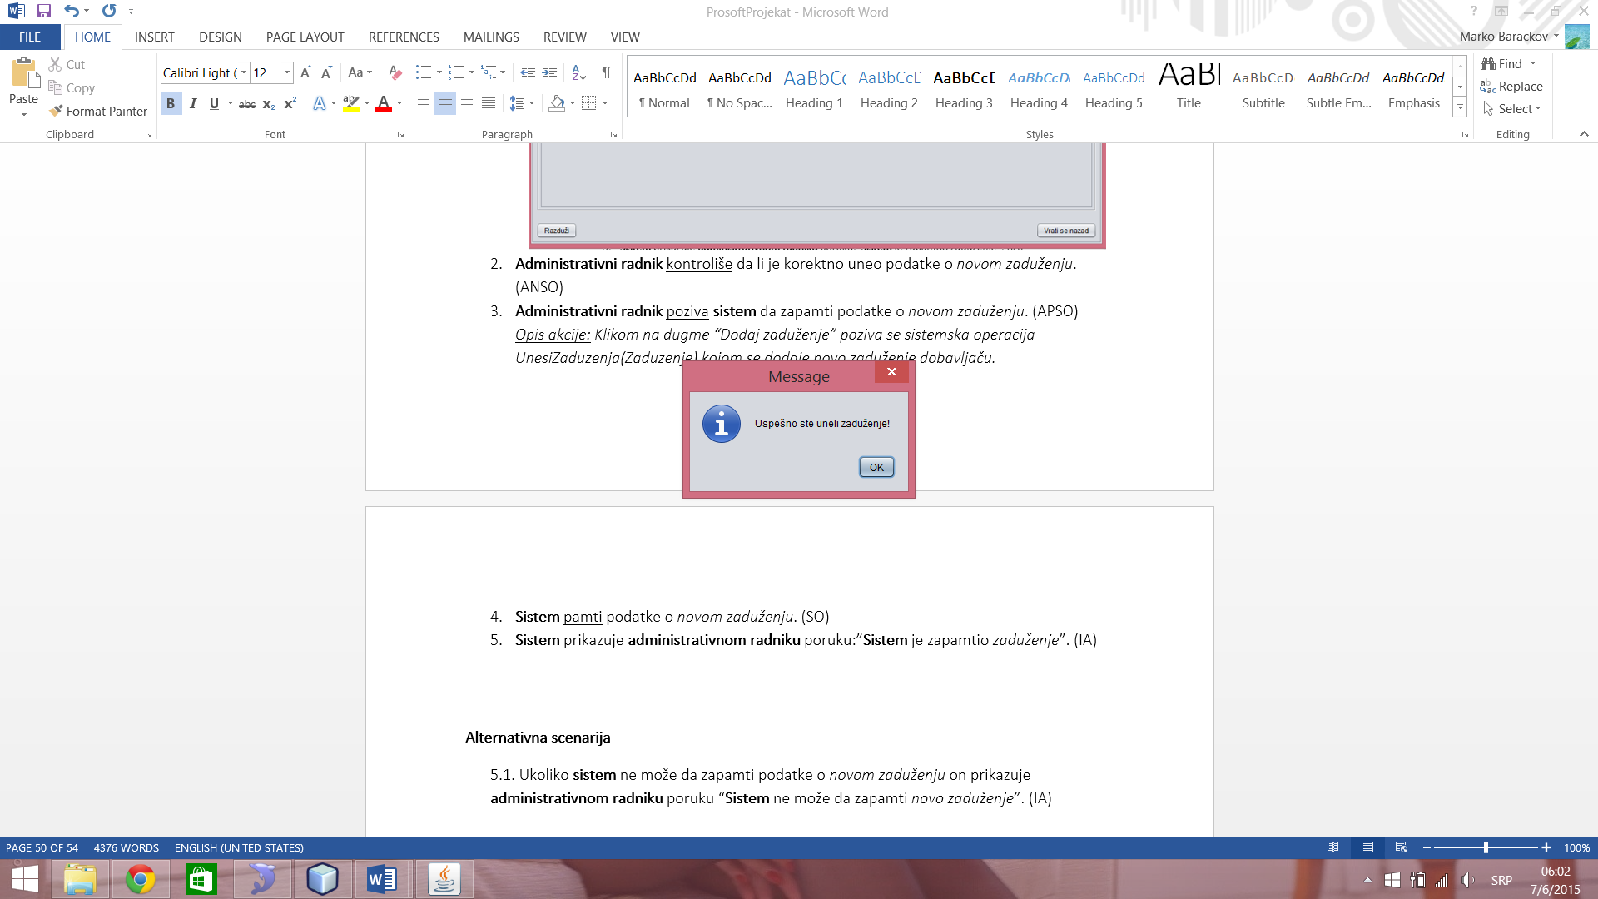

**Alternativna scenarija**

5.1. Ukoliko **sistem** ne može da zapamti podatke o *novom* *zaduženju* on prikazuje **administrativnom radniku** poruku “**Sistem** ne može da zapamti *novo* *zaduženje*”. (IA)

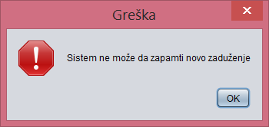

### SK 5: Slučaj korišćenja – Izmena zaduženja

**Naziv SK**

Izmena *zaduženja*

**Aktori SK**

**Administrativni radnik**

**Učesnici SK**

**Administrativni radnik** i **sistem** (program)

**Preduslov:** **Sistem** je uključen i **administrativni radnik** je ulogovan pod svojom šifrom. Selektovan je dobavljač. **Sistem** prikazuje formu za rad sa *zaduženjima* za tog dobavljača. Dostupna je lista zaduženja.

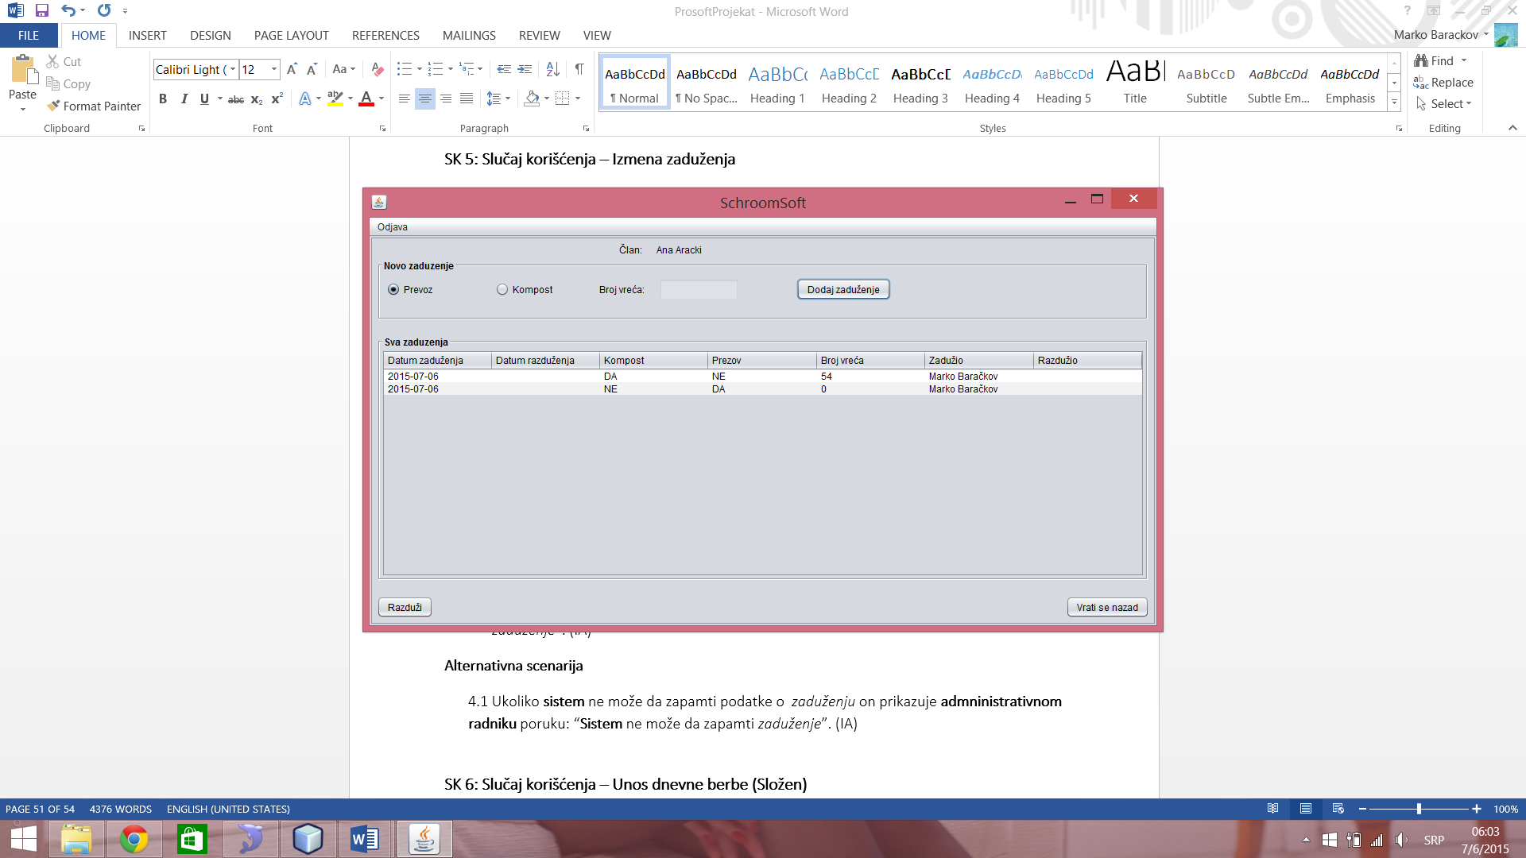

**Osnovni scenario SK**

1. **Administrativni radnik** bira *zaduženje* koje želi da izmeni. (APUSO)

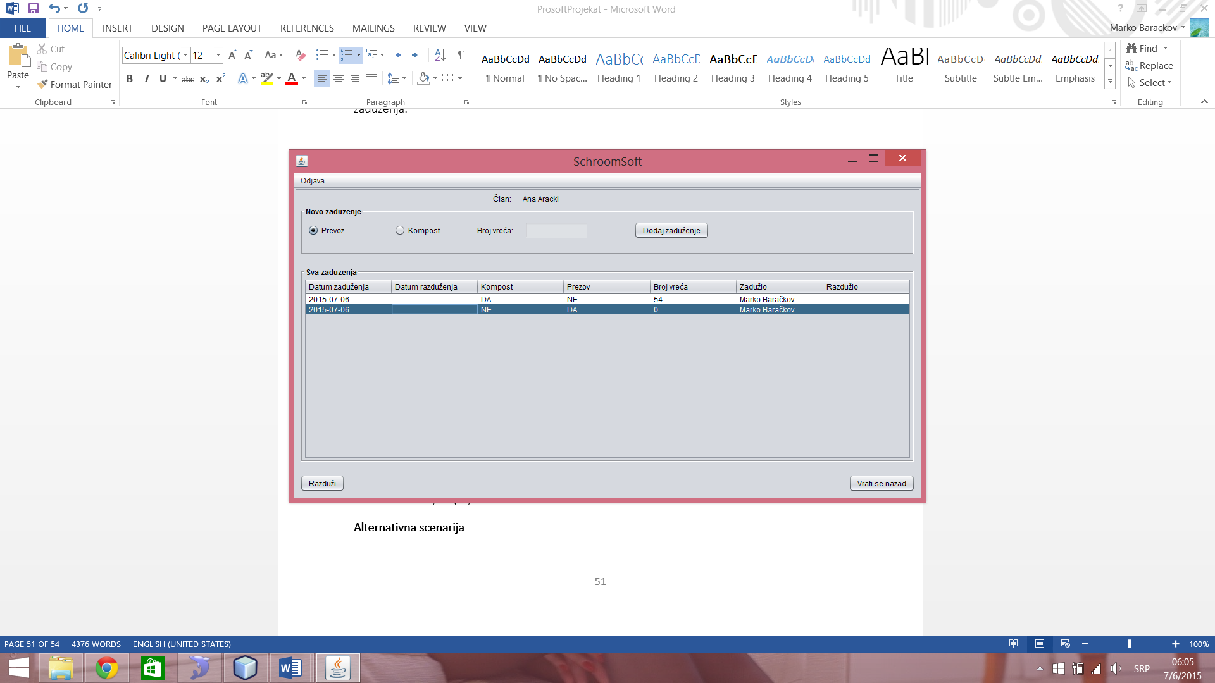

1. **Administrativni radnik** poziva **sistem** da izmeni podatke o izabranom *zaduženju*. (APSO)

*Opis akcije: Pritiskom na dugme “Razduži” poziva se sistemska operacija IzmeniZaduzenje(Zaduzenje) koja dodeljuje zaduzenju datum razduženja i ko je razdužio.*

1. **Sistem** menja i pamti podatke o izabranom *zaduženju*. (SO)
2. **Sistem** prikazuje **administrativnom radniku** *zaduženju* .(IA)

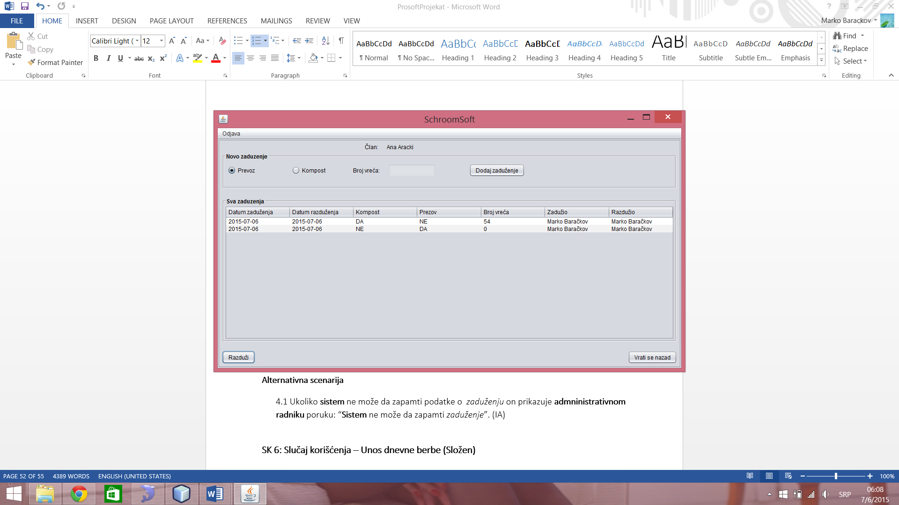

**Alternativna scenarija**

4.1 Ukoliko **sistem** ne može da zapamti podatke o *zaduženju* on prikazuje **admninistrativnom radniku** poruku: “**Sistem** ne može da zapamti *zaduženje*”. (IA)

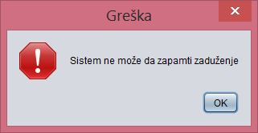

### SK 6: Slučaj korišćenja – Unos dnevne berbe (Složen)

**Naziv SK**

Unos *dnevne berbe*

**Aktori SK**

**Administrativni radnik**

**Učesnici SK**

**Administrativni radnik** i **sistem** (program)

**Preduslov:** **Sistem** je uključen i **andministrativni radnik** je ulogovan pod svojom šifrom. Selektovan je dobavljač. **Sistem** prikazuje formu za rad sa *dnevnom berbom* za tog dobavljača. Dostupna je lista dnevnih berbi dobvljača.

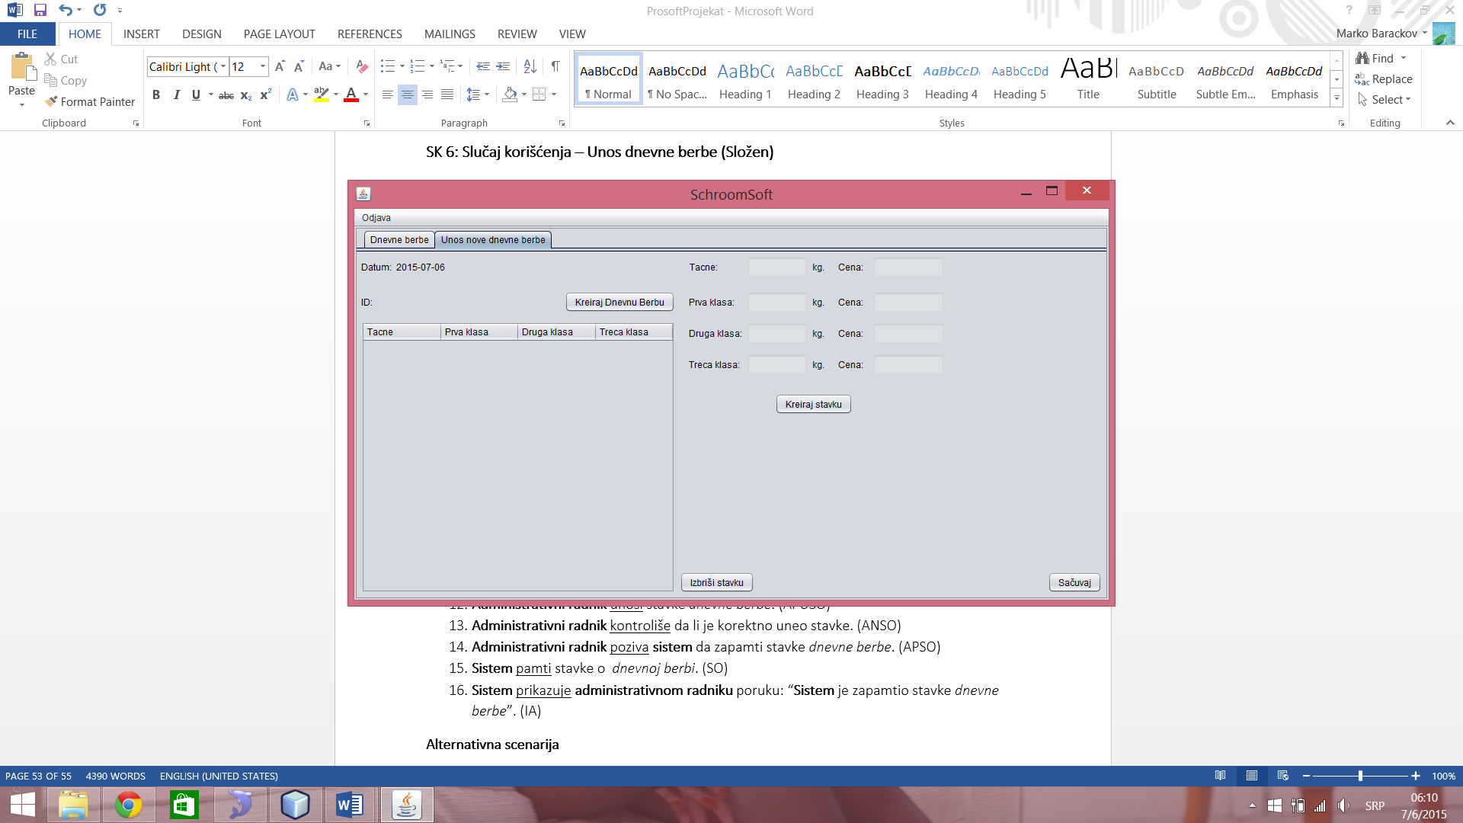

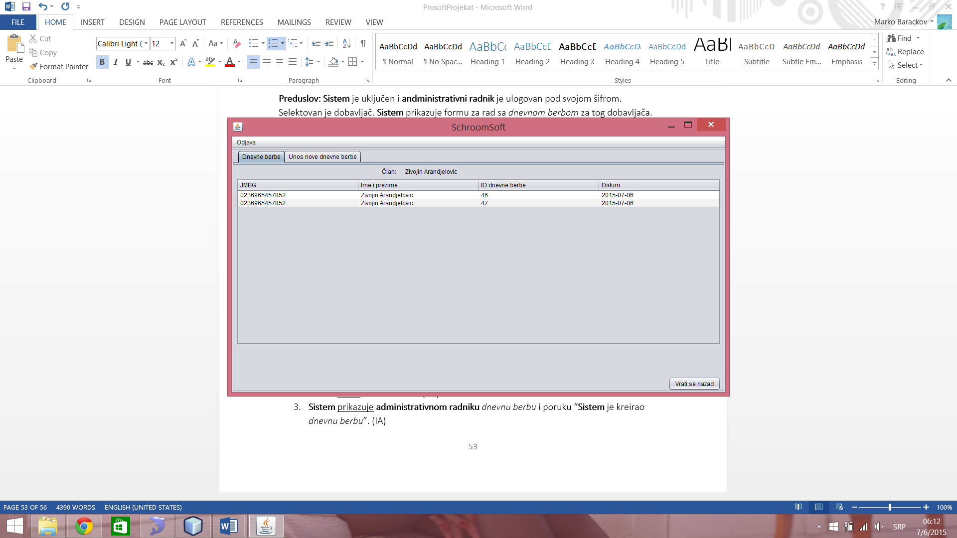

**Osnovni scenario SK**

1. **Administrativni radnik** poziva **sistem** da kreira *dnevnu berbu*. (APSO)

*Opis akcije: Pritiskom na dugme “Kreiraj dnevnu berbu” poziva se sistemska operacija UbaciDnevnuBerbu(DnevnaBerba) koja kreiraj dnevnu berbu i vraca nam tu dnevnu berbu.*

1. **Sistem** kreira *dnevnu berbu*. (SO)
2. **Sistem** prikazuje **administrativnom radniku** *dnevnu berbu* i poruku “Uspešno ste kreirali dnevnu berbu”. (IA)

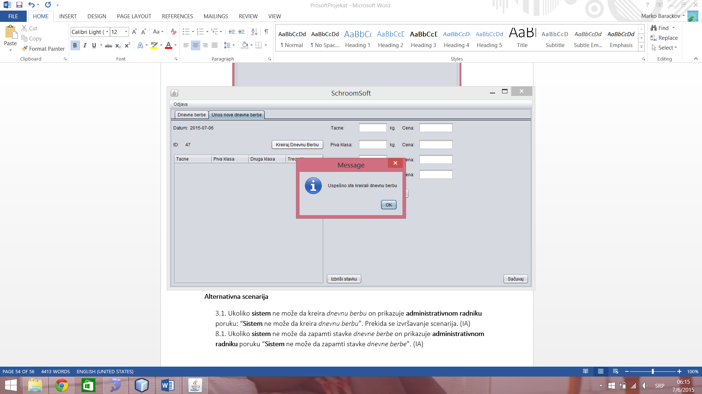

1. **Administrativni radnik** unosi stavke *dnevne berbe*. (APUSO)

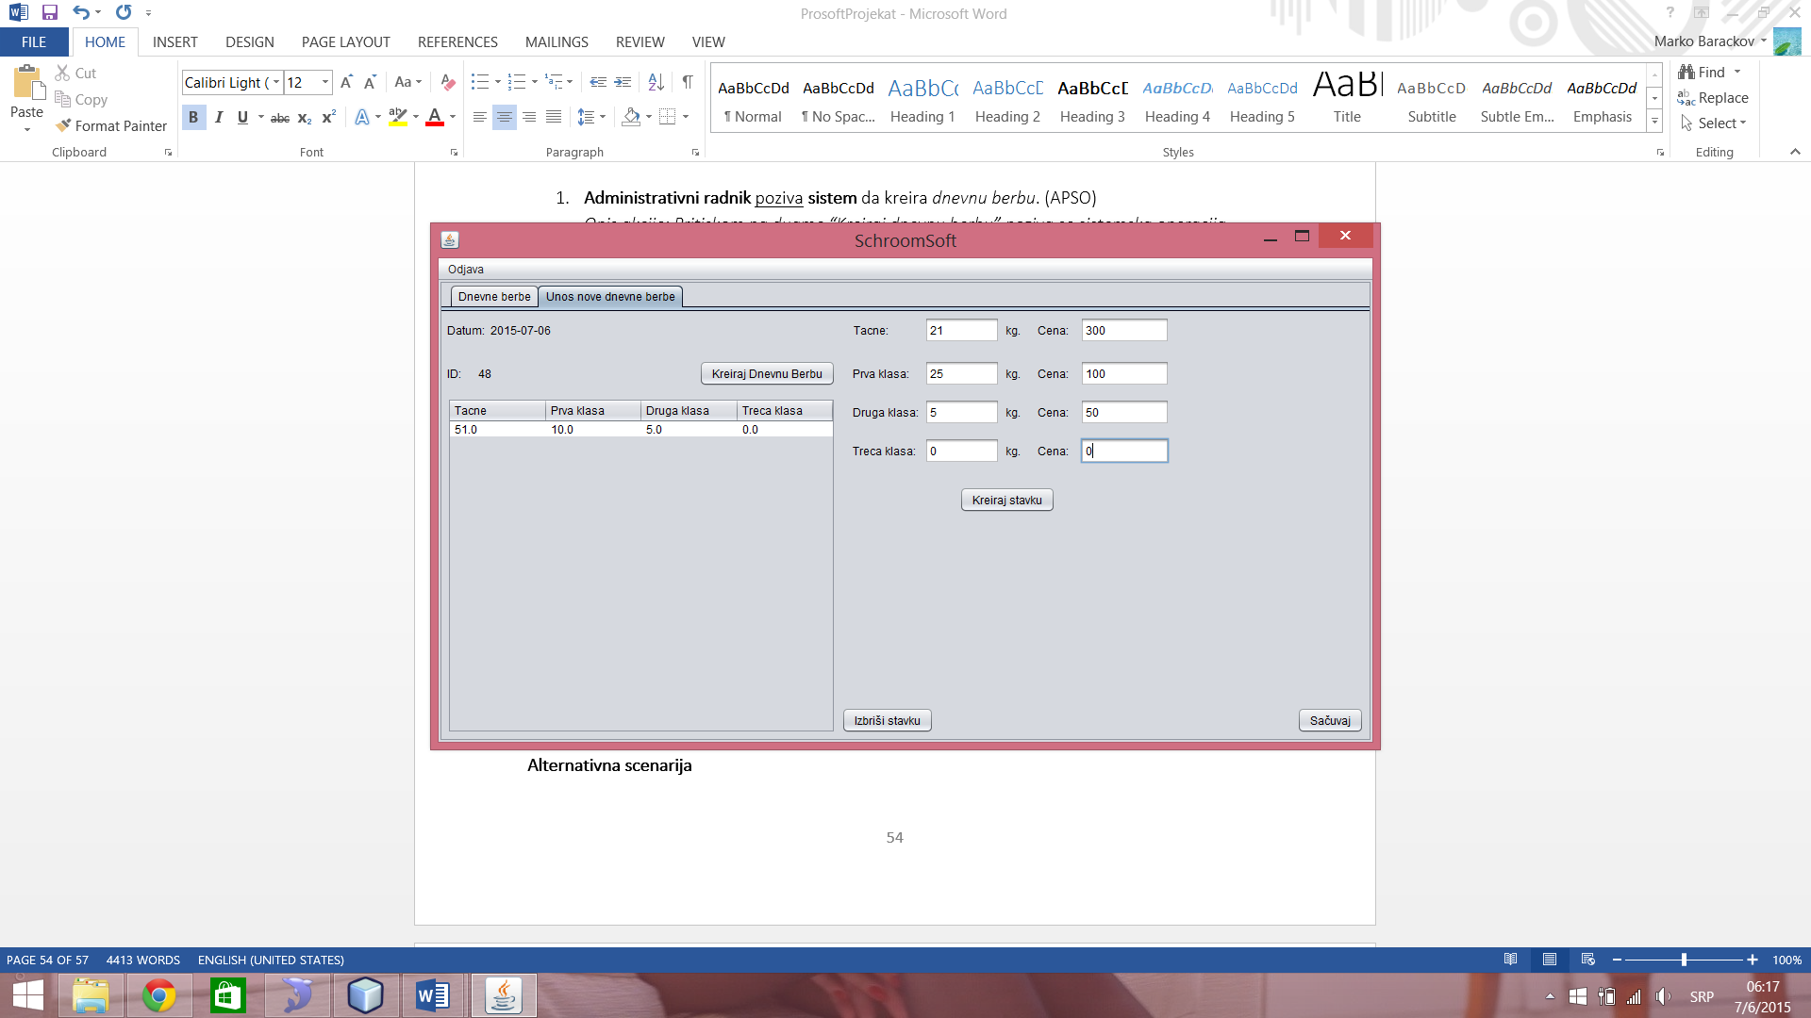

1. **Administrativni radnik** kontroliše da li je korektno uneo stavke. (ANSO)
2. **Administrativni radnik** poziva **sistem** da zapamti stavke *dnevne berbe*. (APSO)

*Opis akcije: Pritiskom na dugme “Kreiraj stavku” kreira se stavka i ubacuje u listu stavki, pritiskom na dugme “Sačuvaj” poziva se sistemska operacija SacuvajStavkeDnevneBerbe(List<StavkaDnevneBerbe>) koja pamti stavke te dnevne berbe.*

1. **Sistem** pamti stavke o *dnevnoj berbi*. (SO)
2. **Sistem** prikazuje **administrativnom radniku** poruku: “Uspešno ste sačuvali stavke”. (IA)

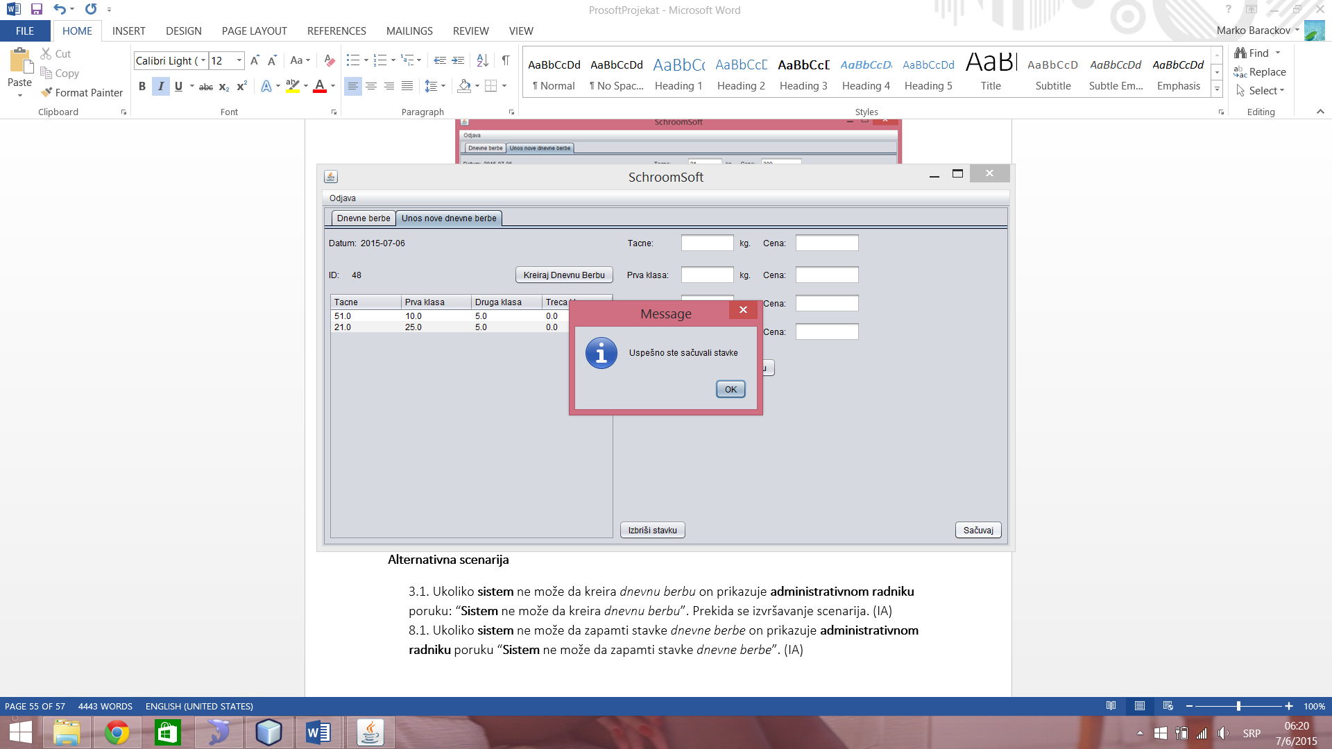

**Alternativna scenarija**

* 1. Ukoliko **sistem** ne može da kreira *dnevnu berbu* on prikazuje **administrativnom radniku** poruku: “**Sistem** ne može da kreira *dnevnu berbu*”. Prekida se izvršavanje scenarija. (IA)

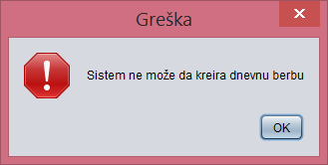

* 1. Ukoliko **sistem** ne može da zapamti stavke *dnevne berbe* on prikazuje **administrativnom radniku** poruku “**Sistem** ne može da zapamti stavke *dnevne berbe*”. (IA)

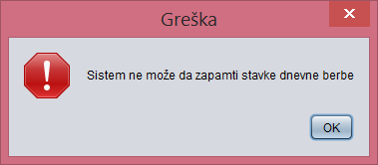

### SK 7: Slučaj korišćenja – Prijavljivanje administrativnog radnika

**Naziv SK**

Prijavljivanje administrativnog radnika

**Aktori SK**

**Administrativni radnik**

**Učesnici SK**

**Administrativni radnik** i **sistem** (program)

**Preduslov:** **Sistem** je uključen i prikazuje formu za prijavljivanje administrativnog radnika.

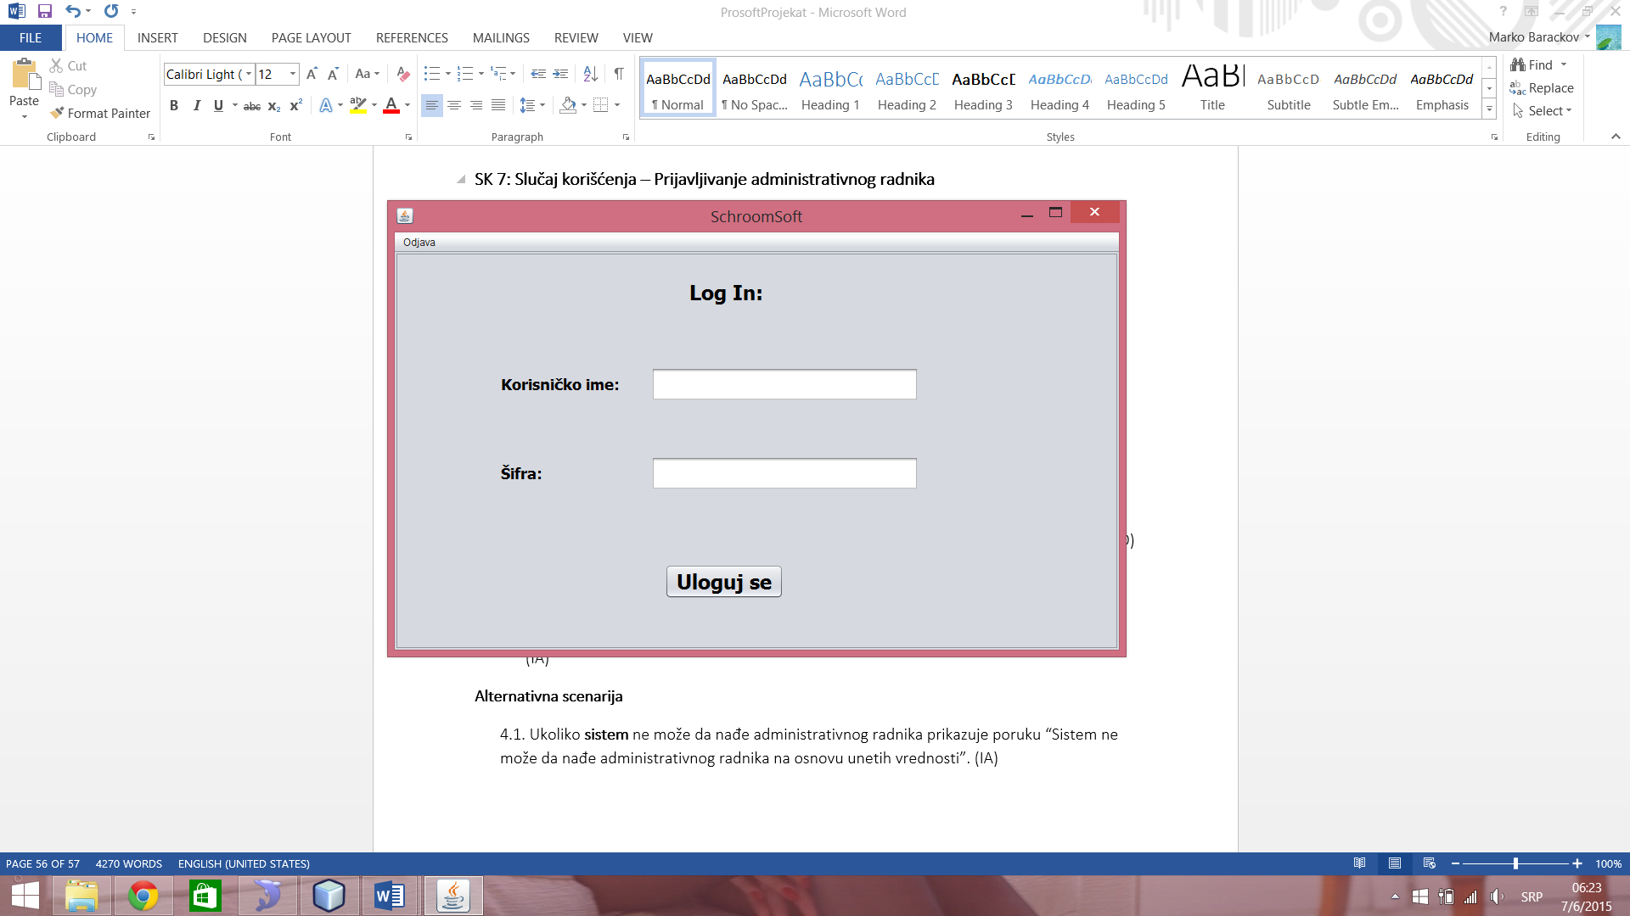

**Osnovni scenario SK**

1. **Administrativni radnik** unosi podatke za autentifikaciju administrativnog radnika. (APUSO)

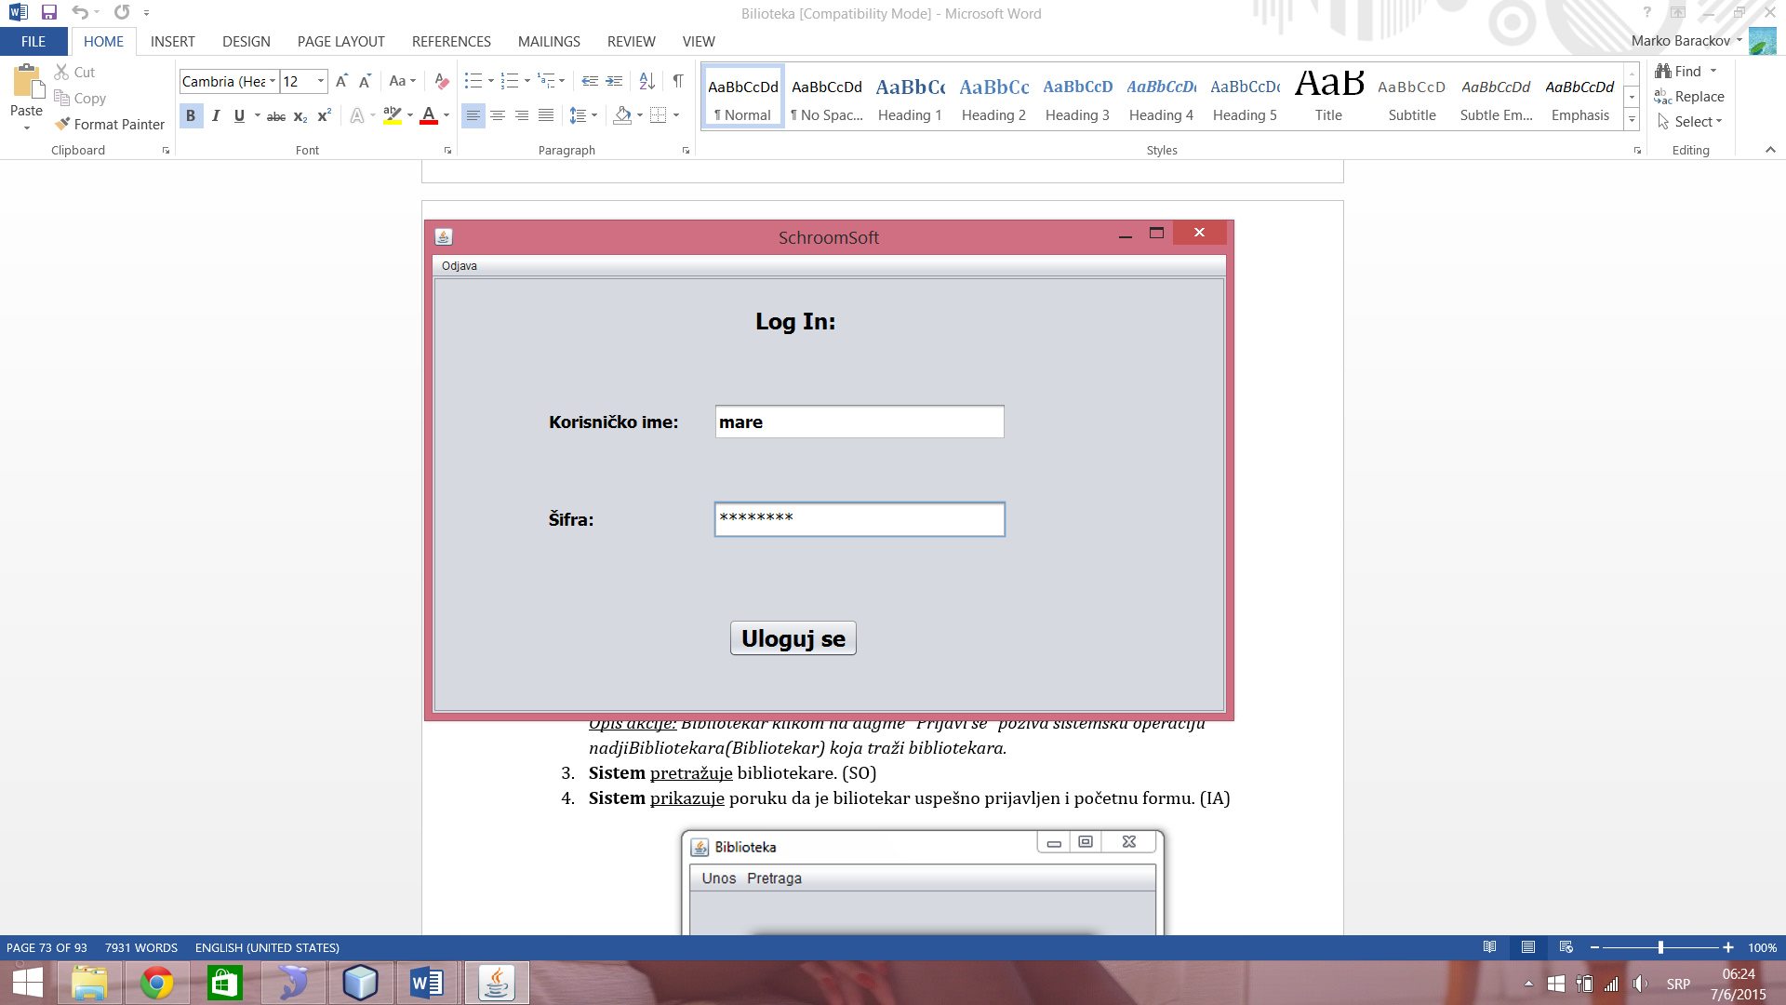

1. **Administrativni radnik** poziva **sistem** da pronađe administrativnog radnika sa zadatim podacima. (APSO)

*Opis akcije: Pritiskom na dugme “Uloguj se” poziva se sistemska operacija NadjiAdministrativnogRadnika(AdministrativniRadnik) koja traži administrativnog radnika i ukoliko on postji omogućava pristp programu, otvara glavnu formu.*

1. **Sistem** pretražuje administrativne radnike. (SO)
2. **Sistem** prikazuje poruku da je administrativni radnik uspešno prijavljen i početnu formu. (IA)

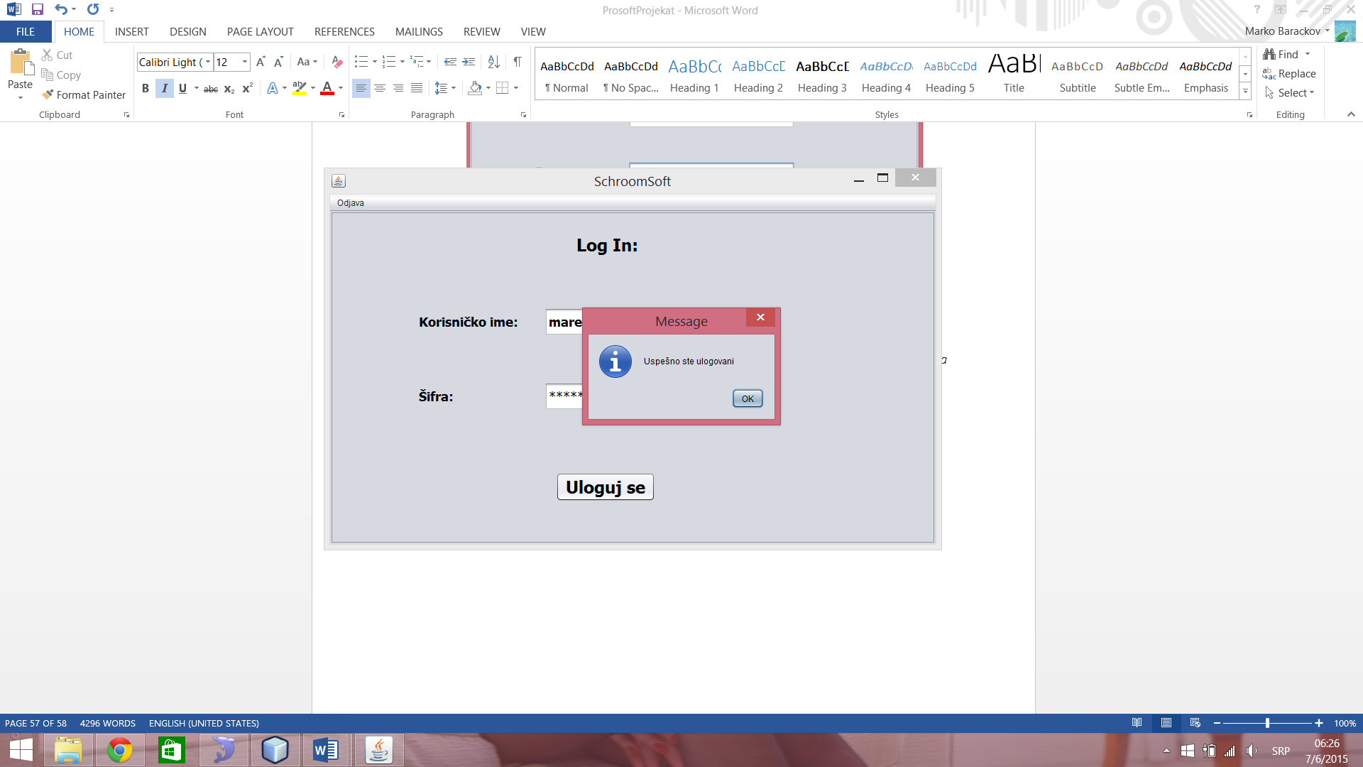

**Alternativna scenarija**

* 1. Ukoliko **sistem** ne može da nađe administrativnog radnika prikazuje poruku “Sistem ne može da nađe administrativnog radnika na osnovu unetih vrednosti”. (IA)

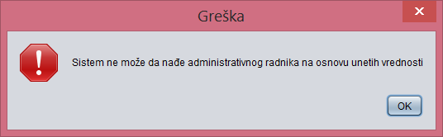

### 3.2.2.Projektovanje kontrolera korisničkog interfejsa

Kontroler korisničkog interfejsa je odgovoran za:

* prihvatanje grafičkih objekata od ekranske forme,
* konvertovanje podataka koji se nalaze u grafičkim objektima u domenske objekte koji će biti prosleđeni preko mreže do aplikacionog servera
* konvertovanje domenskih objekata u grafičke objekte i prosleđuje ih do ekranske forme.

## 3.3.Projektovanje aplikacione logike

Aplikacioni serveri su odgovorni da obezbede servise koji će da omoguće realizaciju aplikacione logike softverskog sistema. Projektovani aplikacioni server sadrži:

* deo za komunikaciju sa klijentima,
* kontroler aplikacione logike,
* deo za komunikaciju sa skladištem podataka (Broker baze podataka),
* deo koji sadrži poslovnu logiku.

### 3.3.1.Komunikacija sa klijentima

Deo za komunikaciju podiže serverski soket koji će da osluškuje mrežu. Kada klijentski soket uspostavi konekciju sa serverskim soketom, tada server generiše nit koja će uspostaviti dvosmernu vezu sa klijentom.

Slanje i primanje podataka od klijenta se obavlja razmenom objekta klase TransferObjekat i ostvaruje se preko soketa.

Klijent šalje zahtev za izvršenje neke od sistemskih operacija do odgovarajuće niti koja je povezana sa tim klijentom. Ta nit prihvata zahtev i prosleđuje ga do kontrolera aplikacione logike. Nakon izvršenja sistemske operacije rezultat se, preko kontrolera aplikacione logike, vraća do niti klijenta koja taj rezultat šalje nazad do klijenta.

### 3.3.2.Kontroler aplikacione logike

Kontroler aplikacione logike prihvata zahtev za izvršenje sistemske operacije od niti klijenta i dalje ga preusmerava do klasa koje su odgovorne za izvršenje sistemskih operacija. Nakon izvršenja sistemske operacije kontroler aplikacione logike prihvata rezultat i prosleđuje ga pozivaocu (niti klijenta).

### 3.3.3.Poslovna logika

#### Projektovanje ponašanja softverskog sistema – sistemske operacije

Za svaku sistemsku operaciju treba napraviti konceptualna rešenja koja su direktno povezana sa logikom problema.

Za svaki od ugovora projektuje se konceptualno rešenje.

### Ugovor UG1: UcitajListuMesta

Operacija: UcitajListuMesta(*List<Mesto>*):signal;

Veza sa SK: SK1, SK2

Preduslovi: -

Postuslovi: *-*



### Ugovor UG2: KreirajNovogDobavljaca

Operacija: KreirajNovogDobavljaca(*Dobavljac*):signal;

Veza sa SK: SK1

Preduslovi: Vrednosna i strukturna ograničenja moraju biti zadovoljena nad objektom Dobavljac i mora biti dostupna lista mesta. Dostupna je i lista dobavljača.

Postuslovi: *Kreiran je novi dobavljač.*



### Ugovor UG3: VratiListuDobavljaca

Operacija: VratiListuDobavljaca (*Dobavljac*):signal;

Veza sa SK: SK2, SK3

Preduslovi: -

Postuslovi: -



### Ugovor UG4: IzmeniDobavljaca

Operacija: IzmeniDobavljaca (*Dobavljac*):signal;

Veza sa SK: SK2

Preduslovi: - Vrednosna i strukturna ograničenja moraju biti zadovoljena nad objektom Dobavljac i dostupna je lista mesta. Dostupna je i lista dobavljača.

Postuslovi: -Podaci o dobavljaču su izmenjeni.



### Ugovor UG5: ObrisiDobavljaca

Operacija: ObrisiDobavljaca (*Dobavljac*):signal;

Veza sa SK: SK3

Preduslovi: - Strukturno ograničenje nad objektom Dobavljac mora biti zadovoljeno. Dostupna je lista dobavljača.

Postuslovi: - *Dobavljač je obrisan.*



### Ugovor UG6: UnosZaduzenja

Operacija: KreirajNovoZaduzenje(*Zaduzenje*):signal;

Veza sa SK: SK4

Preduslovi: - Vrednosna i strukturna ograničenja moraju biti zadovoljena nad objektom Zaduženje. Mora biti selektovan dobavljač.

Postuslovi: - *Kreirano je novo zaduženje.*



### Ugovor UG7: IzmeniZaduzenje

Operacija: IzmeniZaduzenje (*Zaduzenje*):signal;

Veza sa SK: SK5

Preduslovi: - Vrednosna i strukturna ograničenja moraju biti zadovoljena nad objektom Zaduzenje. Dostupna je lista zaduzenja.

Postuslovi: - *Podaci o zaduzenju su zapamćeni.*



### Ugovor UG8: VratiZaduzenja

Operacija: VratiZaduzenja (*Zaduzenje*):signal;

Veza sa SK: SK5

Preduslovi:-

Postuslovi:-



### Ugovor UG9: UbaciDnevnuBerbu

Operacija: UbaciDnevnuBerbu (*DnevnaBerba*):signal;

Veza sa SK: SK6

Preduslovi: Vrednosna i strukturna ograničenja moraju biti zadovoljena nad objektom DnevnaBerba. Mora biti selektovan dobavljač.

Postuslovi: *Ubačena je dnevna berba.*



### Ugovor UG10: VratiListuDnevnihBerbi

Operacija: **VratiListuDnevnihBerbi** (*DnevnaBerba*):signal;

Veza sa SK: SK6

Preduslovi: -

Postuslovi: -



### Ugovor UG11: SacuvajStavkeDnevneBerbe

Operacija: SacuvajStavkeDnevneBerbe (*List<StavkaDnevneBerbe>*):signal;

Veza sa SK: SK6

Preduslovi: Vrednosna i strukturna ograničenja moraju biti zadovoljena nad objektom StavkaDnevneBerbe. Mora biti kreirana dnevna berba.

Postuslovi: *Stavke dnevne berbe su zapamćene.*



**Ugovor UG12: NadjiAdministrativnogRadnika**

Operacija: NadjiAdministrativnogRadnika(*AdministrativniRadnik*):signal;

Veza sa SK: SK8

Preduslovi: -

Postuslovi: -



Klase koje su odgovorne za izvršenje sistemskih operacija nasleđuju klasu AbstractSO kako bi mogle da se povežu sa bazom i kako bi se njihovo izvršenje pratilo kao transakcija. AbstractSO predstavlja apstraktnu klasu čija glavna metoda (opsteIzvrsenjeSO()) u sebi sadrži otvaranje konekcije sa bazom, proveru preduslova, izvršenje operacije, potvrdu u bazi ukoliko je izvršenje uspešno, poništavanje ukoliko izvšenje nije bilo uspešno i zatvaranje konekcije. Svaka od sistemskih operacija daje svoju implementaciju metode za proveru preduslova, ukoliko postoji, i metode za izvršenje konkretne sistemske operacije.



### 3.3.4.Broker baze podataka

Klasa DatabaseBroker predstavlja perzistentni okvir koji posreduje u svim operacijama nad bazom podataka i realizuje sledeće metode:

* public void otvoriKonekciju()
* public void zatvoriKonekciju()
* public void commit()
* public void rollback()
* public List vratiListuOdrdjenihObjekata(IDomenskiObjekat odo)
* public List vratiListuSvihObjekata (IDomenskiObjekat odo)
* public void napuniObjekat (IDomenskiObjekat odo)
* public void delete (IDomenskiObjekat odo)
* public void update (IDomenskiObjekat odo)
* public void insert (IDomenskiObjekat odo)

Sve metode DatabaseBroker klase su projektovane kao generičke, što znači da mogu da prihvate različite domenske objekte preko parametara. Na taj način postižemo da u DatabaseBroker klasi nemamo implementaciju pojedinačnih metoda za svaku domensku klasu.

U procesu pravljenja DatabaseBroker klase dobili smo metode interfejsa OpstiDomenskiObjekat. Svaka klasa iz domena implementira dati interfejs, i sve njegove metode. Na taj način je omogućeno da metode klase DatabaseBroker budu generičke i da se DatabaseBroker klasa povezuje sa interfejsom OpstiDomenskiObjekat.



## 3.4.Projektovanje skladišta podataka

Na osnovu softverskih klasa strukture projektovane su tabele (skladišta podataka) relacionog sistema za upravljanje bazom podataka (MySQL):

|  |  |
| --- | --- |
| **Table: AdministrativniRadnik** | |
| AdministartivniRadnikID | Integer |
| ime | Text |
| prezime | Text |
| KorisnickoIme | Text |
| KorisnickaSifra | Text |

|  |  |
| --- | --- |
| **Table: Dobavljac** | |
| jmbg | Text |
| Ime | Text |
| Prezime | Text |
| brojgazdinstva | Text |
| brojlicnekarte | Text |
| Tekuci racun | Text |
| ulica | Text |
| broj | Text |
| mesto | Long |

|  |  |
| --- | --- |
| **Table: Mesto** | |
| PttBroj | Number |
| Naziv | Text |

|  |  |
| --- | --- |
| **Table: DnevnaBerba** | |
| jmbg | Text |
| dnevnaberbaid | Integer |
| datum | Date |

|  |  |
| --- | --- |
| **Table: Zaduzenje** | |
| Jmbg | Text |
| zaduzenjeid | Integer |
| datumzaduzenja | Date |
| datumrazduzenja | Date |
| kompost | tinyint |
| prevoze | tinyint |
| brojvreca | Integer |
| zaduzio | Integer |
| razduzio | Integer |

|  |  |
| --- | --- |
| **Table: StavkaDnevneBerbe** | |
| jmbg | Text |
| dnevnaberbaid | Integer |
| stavkaid | Integer |
| tacne | Double |
| prvaklasa | Double |
| drugaklasa | Double |
| trecaklasa | Double |
| cenatacne | Double |
| cenaprvaklasa | Double |
| cenadrugaklasa | Double |
| cenatrecaklasa | Double |



# 4.Implementacija

Softverski sistem, rezultat ovog rada, razvijen je u programskom jeziku Java i projektovan je kao klijent-server. Kao razvojno okruženje koriščen je NetBeans, a kao sistem za upravljanje bazom podataka korišćen je MySQL.

Čitav sistem je realizovan u tri projekta: Prosoft_zajednicki, Prosoft_klijent i Prosoft_server. Na osnovu arhitekture softverskog sistema dobijene su sledeće softverske klase:

-Prosoft_server

* dbb/DBBroker.java
* exception/SistemOperationException.java
* exception/ValidationException.java
* komunikacija/KlijentNit.java
* komunikacija/ServerNit.java
* kontroler/Kontroler.java
* main/NewClass.java
* so/AbstractSO.java
* administrativniradnik/SONadjiAdministrativnogRadnika.java
* dnevnaberba/SOObrisiDnevnuBerbu.java
* dnevnaberba/SOUbaciDnevnuBerbu.java
* dnevnaberba/SOVratiListuDnevnihBerbi.java
* dobavljac/SOIzmeniDobavljaca.java
* dobavljac/SOKreirajNovogDobavljaca.java
* dobavljac/SOObrisiDobavljaca.java
* dobavljac/SOVratiListuDobavljaca.java
* mesto/SOUcitajListuMesta.java
* stavkadnevneberbe/SOSacuvajStavkeDnevneBerbe.java
* zaduzenje/SOIzmeniZaduzenja.java
* zaduzenje/SOUnosZaduzenja.java
* zaduzenje/SOVratiZaduzenja.java

-Prosoft_zajednicki

* domen/AdministrativniRadnik.java
* domen/DnevnaBerba.java
* domen/Dobavljac.java
* domen/IDomenskiObjekat.java
* domen/Mesto.java
* domen/StavkaDnevneBerbe.java
* domen/Zaduzenje.java
* konstante/Konstante.java
* transfer/KlijentTransferObjekat.java
* transfer/ServerTransferObjekat.java

-Prosoft_klijent

* dijalozi/JDIzmeniDobavljaca.java
* forme/FrmGlavna.java
* modeltabele/TableModelDnevnaBerba.java
* modeltabele/TableModelDobavljac.java
* modeltabele/TableModelStavkaDnevneBerbe.java
* modeltabele/TableModelZaduzenja.java
* paneli/PnlDnevnaBerba.java
* paneli/PnlDobavljac.java
* paneli/PnlLogovanje.java
* paneli/PnlZaduzenja.java
* komunikacija/NitKlijent.java

# 5.Testiranje

Svaki od implementiranih slučajeva korišćenja je testiran. Prilikom testiranja svakog

slučaja korišćenja, pored unetih pravilnih podataka, unošeni su i nepravilni podaci da bi

se utvrdilo kakav će rezultat izvršenja biti.

Na osnovu izvršenih testiranja otklonjeni su uočeni nedostaci.